**Sumário**

1. INTRODUÇÃO 2

1.1 Objetivo 2

1.2 Escopo 2

1.3 Definições, Siglas e Abreviações 4

1.4 Referências 5

1.5 Informações Adicionais 5

1.5.1 Dados da Instituição 5

1.5.2 Dados da Empresa 5

1.5.3 Legislação de Software 6

1.6 Visão Geral 7

2. DESCRIÇÂO GERAL DO PRODUTO 8

2.1 Estudo de Viabilidade 8

2.1.1. Justificativa para a alternativa selecionada 8

2.2 Funções do Produto 9

2.3 Características do Usuário 11

2.4 Limites, Suposições e Dependências 11

2.5 Requisitos Adiados 11

3. REQUISITOS ESPECÍFICOS 12

3.1 Diagrama de Caso de Uso 12

3.1.1 Especificações de Casos de Uso 13

3.2 Requisitos de Interface Externa 24

3.2.1 Interfaces do Usuário 25

3.2.2 Interfaces de Software 25

3.2.3 Interfaces do Sistema 25

3.2.4 Interfaces de Hardware 25

3.2.5 Interfaces de Comunicação 25

3.3. Outros Requisitos 25

3.4 Modelo Conceitual 26

4. PROJETO DE SOFTWARE 27

4.1 Diagramas de Sequência 27

4.2 Diagrama de Classes 41

4.3 Mapeamento OO-Relacional 55

APÊNDICE 1 – ESTUDO DE VIABILIDADE 57

APÊNDICE 2 – PROTÓTIPOS E RELATÓRIO DE ANÁLISE 58

ANEXO 1 – REFERÊNCIAS 65

# 1. INTRODUÇÃO

## Objetivo

Este documento tem por objetivo apresentar os requisitos que o sistema deve atender em diferentes níveis de detalhamento. Tem como público-alvo o desenvolvedor e o cliente e serve como meio de comunicação entre eles.

Outro propósito deste documento é ser um contrato entre as partes envolvidas, onde o cliente poderá verificar se suas necessidades estão evidentemente discriminadas, conforme o requerido e após o término confrontar com o produto final. Para o desenvolvedor este representa um material de apoio durante o desenvolvimento do sistema.

## 1.2 Escopo

O software H.L – Hair Lumus será desenvolvido para uma empresa que atua no ramo de cabeleireiros, manicure e pedicure, atividade de estética e outros serviços de cuidados com a beleza.

O software terá como objetivo principal o gerenciamento dos agendamentos, gerenciamento de caixa, gerenciamento de compras e de vendas de produto, gerenciamento de serviços, controle de estoque, lançamentos de despesas e parceiros do MEI (Microempreendedor Individual), baixa em contas a pagar e a receber, gerenciamento de comissão, assim como também o gerenciamento de todos cadastros básicos.

O controle de agendamento não exige que o cliente seja cadastrado para que seja efetuado o agendamento, mas será necessário o cliente informar o nome e telefone de contato. Para efetuar o agendamento será necessário especificar o (os) serviço (os) solicitado (os) pelo cliente, será necessário também informar a pessoa que irá efetuar o serviço. O horário para o agendamento será escolhido pelo cliente conforme os horários disponíveis do salão. Será possível também encaixar horário entre um intervalo e outro, dependendo do tipo de serviço que o cliente solicitar para que não interfira em horário já agendado. Após realizar o (os) serviço (os) agendado (os), será finalizado o atendimento deste cliente com todos os serviços listados, será possível também incluir produtos caso o cliente queira e alterar serviços. Ao final o cliente efetuará o pagamento informando no sistema a forma de pagamento. Para todas as vendas será disponível as formas de pagamentos em cartão (crédito e/ou débito) e dinheiro. Para vendas em “fiado”, será definido para alguns clientes, informando em seu cadastro. Os agendamentos confirmados e pagos no dia, terão sua conta a receber gerada referente a este mesmo dia. Para vendas “fiado”, será informado nas contas a receber, porém não entrará em valores recebido.

O gerenciamento de vendas de produtos ocorre a partir do cadastro dos produtos. Será possível também vincular a venda do produto ao cliente que já possuir cadastro. Os produtos vendidos serão registrados na venda, bem como a forma de pagamento. Só será permitido venda de produtos que estejam em estoque. A venda só poderá ser efetuada se o caixa do dia estiver em aberto.

O gerenciamento de serviço ocorre a partir do cadastro de serviço prestado pela empresa. Quando é efetuado um agendamento, o cliente irá escolher o tipo de serviço que fará no salão, podendo ser um ou mais tipos de serviços diferentes para um mesmo cliente. Assim como o funcionário e/ou parceiro que irá efetuar determinado serviço.

O gerenciamento de comissão será efetuado a partir de um serviço prestado pelo parceiro a algum cliente. O valor da comissão será definido no momento do cadastro do parceiro. Quando o cliente efetuar o pagamento, o parceiro vinculado aquele cliente e quem prestou o serviço, o sistema registrará na conta do parceiro o valor da comissão a pagar ou a receber, mediante aos serviços prestados sendo eles manicure e pedicure conta a pagar e serviços de cabeleireiro conta a receber. A comissão só será registrada no cadastro do funcionário se o caixa estiver aberto.

O gerenciamento de caixa será utilizado para controlar toda a movimentação diária da empresa. O caixa deverá ser aberto no início do expediente e o mesmo deverá ser finalizado, para que todas as movimentações do dia sejam encerradas.

O valor de fechamento do caixa contém o valor total das movimentações diárias da empresa (entradas e saídas), e não pode ser alterado. Os valores de abertura e fechamento de caixa não podem ser negativos. Para realizar o controle o controle de caixa, porém, é necessário que a empresa esteja em atendimento, caso contrário não será possível prosseguir com a operação. A abertura do caixa só será possível se não houver nenhum outro aberto, sendo preciso efetuar o fechamento do caixa anterior. Ao final, será informado o valor total em caixa, sendo ela toda a movimentação diária da empresa (entradas e saídas) e não poderá ser alterado. Assim, será possível efetuar o comparativo com o que consta no caixa. Ao gravar o fechamento de caixa poderá ser informado se irá retirar algum valor do caixa para troco inicial para o próximo caixa a ser aberto.

O gerenciamento de compra de produtos ocorre a partir do cadastro de um produto e/ou fornecedor. Os produtos comprados são registrados na compra, e se o produto comprado não estiver cadastrado, é necessário realizar o cadastro do mesmo para prosseguir com a operação. Caso a forma de pagamento seja à vista, a conta será quitada. Caso a forma de pagamento seja a prazo, serão geradas as parcelas a pagar. É possível também realizar uma compra por consignação, onde para alguns fornecedores o contas a pagar só será efetuada com a venda do produto. Deverá ser informado ao efetuar o cadastro desse produto e/ou fornecedor sé é uma compra consignada ou não. Quando a compra é finalizada, o estoque de produtos é atualizado automaticamente. Para efetuar uma nova compra só será possível se o caixa do dia estiver aberto.

Para o gerenciamento de despesas, fixas (ex: aluguel) e despesas variáveis (ex. água, energia, internet, etc), será necessário efetuar o cadastro, informando os valores e a data de vencimento de cada despesa. Quando a despesa for a prazo e contar com parcelas, o mesmo deverá ser informado a quantidade de parcelas e o sistema irá gerar todas as parcelas para cada mês. Para cada despesa quitada, será registrada no caixa. A efetuação de qualquer pagamento de despesa só será possível se o caixa estiver aberto.

O gerenciamento de contas a pagar, assim como o de despesa, será necessário incluir no sistema. Depois de quitadas, as contas deverão ser baixadas e registradas. Caso ocorre atraso em um dos pagamentos, deverá ser especificado a multa e os juros pago. A efetuação do pagamento de qualquer conta só será possível se o caixa estiver aberto.

O gerenciamento de contas a receber ocorre a partir de uma venda e/ou atendimento. Quando é recebido do cliente, deverá ser efetuada a baixa na conta do cliente, registrando a data do pagamento. Assim ocorrerá com os parceiros, para cada serviço prestado, o mesmo terá uma porcentagem referente ao valor total recebido do cliente, esse valor será somando e registrado em seu cadastro. Ao final de cada período já definido, o parceiro irá efetuar o pagamento a proprietária, valor esse refere-se a todos seus serviços efetuados no estabelecimento (manicure e pedicure), para serviços de cabeleireiro, a proprietária quem efetuará o pagamento de comissão a parceira e/ou funcionária. A efetuação do recebimento só será possível se o caixa estiver aberto.

O gerenciamento de pacotes será efetuado a partir do cadastro de pacotes, informando o tipo do pacote, produtos utilizados, valor da mão de obra e valor total do pacote. Quando o cliente solicitar um pacote, será necessário o mesmo possuir cadastro. Cada pacote possui uma quantidade de dias a ser efetuado, sendo um serviço a cada semana durante um mês. Para que o mesmo possa ser feito, a cliente deverá agendar um horário e informar que será efetuado um serviço do pacote que adquiriu. O sistema fará uma verificação se o cliente ainda possui dias em aberto do pacote, para assim ser possível o agendamento. Ao final deste serviço, no fechamento do atendimento deverá ser informado o serviço do pacote, para que o sistema registre que já foi utilizado do pacote e que dê a baixa na quantidade utilizada. A baixa na quantidade do pacote só será possível se o caixa do dia estiver aberto.

O sistema contará com relatórios que auxiliarão na administração da empresa. Todos os relatórios serão gerados após a solicitação do usuário e cada relatório contará com filtros próprios para melhor visualização e localização das informações, de acordo com as necessidades do cliente. Relatórios que serão disponíveis no sistema: Relatório de compras, relatório de vendas, relatório de clientes, relatório de serviços, relatório de comissão e relatório de estoque.

O sistema trará inúmeros benefícios para a empresa, controle de fluxo de caixa, controle de estoque de produtos, assim será possível o fácil acesso a quais produtos são mais vendidos facilitando a compra de novos produtos, quais os serviços são mais efetuados, já que atualmente o controle de todo o fluxo de caixa e quantidade em estoque são efetuados todos em planilhas e em papel, assim como contas a pagar e a receber e tudo que se diz respeito a informações da empresa. Com os relatórios que serão efetuados, será mais fácil gerenciar cada área que envolve o negócio.

## 1.3 Definições, Siglas e Abreviações

* **H.L – Hair Lumos -** Nome dado ao sistema.
* **Backup –** Cópia de segurança do sistema.
* **BD –** Banco de dados. Coleção de dados que se relacionam de forma que crie sentido, e são armazenados em algum dispositivo.
* **C# -** Linguagem de Programação para desenvolvimento de sistema.
* **HD –** Do inglês, Hard Disk. Corresponde ao disco rígido de um computador.
* **Microsoft SQL Server –** Sistema gerenciador de banco de dados.
* **Microsoft Visual Studio –** Software que possui o ambiente de programação utilizado para o desenvolvimento do sistema.
* **Sistema Desktop –** Sistema executado na máquina do usuário, podendo se comunicar com outros sistemas, banco de dados e serviços.
* **Software –** Programas de computador, estruturas de dados e documentação que servem para efetivar o método, processo ou controle lógico necessário.
* **SGBD –** Sistema Gerenciador de Banco de Dados. Software que permite construir e manipular um BD.
* **RF_B:** Requisito Funcional Básico;
* **RF_F:** Requisito Funcional Fundamental;
* **RF_S:** Requisito Funcional de Saída

## 1.4 Referências

Os documentos descritos a seguir encontram-se no Anexo I.

|  |  |  |  |
| --- | --- | --- | --- |
| **Nº** | **Título** | **Data da Aquisição** | **Responsável pelo Fornecimento** |
| 1. | Despesas | 27/02/2018 | Andrea Nogueira |
| 2 | Pedido | 28/02/2018 | Andrea Nogueira |
| 3 | Resumo de recebimento – Cartão | | 28/02/2018 | Andrea Nogueira |
| 3.1 | Imagem referente a Resumo de recebimento – Cartão II | 28/02/2018 | Andrea Nogueira |
| 4 | Agenda Semanal | 28/02/2018 | Andrea Nogueira |
| 5 | Agenda Diária | 28/02/2018 | Andrea Nogueira |

## 1.5 Informações Adicionais

### 1.5.1 Dados da Instituição

Universidade do Oeste Paulista (Unoeste)

Faculdade de Informática de Presidente Prudente (FIPP)

José Bongiovani, 700 - Cidade Universitária - Bloco H - 1º andar Fone: (18) 3229-1060

Email Coordenação Estágio: [fippcoordestagios@fipp.unoeste.br](mailto:fippcoordestagios@fipp.unoeste.br)

### 1.5.2 Dados da Empresa

**SALÃO TODA LINDA**

Avenida Eme Albem Pioch, Nº 137 – Jardim Vale do Sol

CEP: 19063-710 – Presidente Prudente – SP

Fone: (18) 9 9180-7875.

- **Descrição da Atividade Principal:** Cabeleireiros, manicure e pedicure.

**- Descrição da Atividade Secundária:** Atividade de estética e outros serviços de cuidados com a beleza.

O Salão Toda Linda foi inaugurado no ano de 2011, é uma empresa que atua no ramo de cabeleireiros, manicure e pedicure, atividade de estética e outros serviços de cuidados com a beleza. Atualmente a empresa não possui o setor de TI, nem sistema para gerenciamento (ver figura 1).

**Figura 1 – Organograma da Empresa**

### 1.5.3 Legislação de Software

**CLÁUSULA NONA:** Pactuam as partes pertencerem ao Estagiário os direitos autorais relativos ao programa de computador desenvolvido durante a vigência do presente Termo de Compromisso de Estágio, nos termos da lei 9.609/98.

**Parágrafo 1º -** Pelo presente o Estagiário cede de forma gratuita e por prazo indeterminado os direitos de utilização do programa de computador à UNIDADE

CONCEDENTE.

**Parágrafo 2º -** A cessão a que se refere o parágrafo anterior não abrange sua comercialização, a qualquer título, ou ainda a cessão a terceiros sem a expressa autorização do autor.

## 1.6 Visão Geral

No capítulo 1 é realizada uma descrição geral do que o produto faz, bem como as definições, siglas e abreviações que são utilizadas em todo o documento.

No capítulo 2 é realizada a descrição geral do produto, e contém o estudo de viabilidade, as funções do produto, os limites, suposições e dependências do sistema.

No capítulo 3 são descritos os requisitos específicos, e contem modelo ambiental, diagramas, modelo lógico de dados e interfaces.

No capítulo 4 é descrito o projeto de software, sendo definido o modelo físico de dados, a estrutura das telas do software e relatórios.

O manual do sistema contém também apêndices com o estudo de viabilidade descartado pelo cliente (Apêndice 1), protótipos e relatórios de análise (Apêndice 2), os procedimentos para instalação e configuração do software (Apêndice 3). Contém também um anexo com os documentos utilizados como referência para o levantamento de requisitos (item 1.4).

# 2. DESCRIÇÂO GERAL DO PRODUTO

## 2.1 Estudo de Viabilidade

O sistema será desenvolvido para a plataforma Desktop, utilizando a linguagem C# com banco de dados Postgres. O Sistema Operacional será o Windows 7. Para a impressão de relatórios é necessário ter impressora. Será necessário também uma impressora que emite comprovante não fiscal. O computador é de uso dos sócios que são os responsáveis pela administração do negócio e do funcionário do caixa. O sistema não faz uso de rede, dispensando a contratação de provedor de internet. O antivírus para proteção do computador é o Avast. O backup será feito pelas sócias em um HD externo de 1TB.

**Análise de Custo:**

|  |  |  |  |  |
| --- | --- | --- | --- | --- |
| Item | Descrição | Qtde | Já Possui? | Valor (R$) |
| 1 | Notebook Inspiron I15-5566-A10p Intel Core 6 I3 4GB 1TB Led 15.6 W10 - Dell | 1 | Sim | R$ 1.900,00 |
| 2 | Multifuncional HP Deskjet Ink Advantage 2136 | 1 | Não | R$ 247,50 |
| 3 | Banco de Dados Postgres | 1 | Não | R$ 00,00 |
| 4 | Antivírus Avast | 1 | Não | R$ 00,00 |
| 6 | Serviço de Backup na nuvem (Google Drive) | 1 | Não | R$ 00,00 |
|  | **CUSTO TOTAL** | **-** | **-** | **R$ 2.147,50** |
|  | **VALOR TOTAL** (Custo para empresa) |  |  | **R$ 247,50** |

A linguagem utilizada fornece fácil manutenção e suporte abundante, o banco de dados PostGres é seguro e considerado um dos melhores do mercado. O notebook tem recursos que garantem o perfeito funcionamento do sistema que será implantado.

### 2.1.1. Justificativa para a alternativa selecionada

A alternativa escolhida é a mais viável pois a mesma atende plenamente a necessidade da empresa, pois possui o menor custo. A proposta descrita no Apêndice I foi recusada por ter um custo mais elevado e não se adequar com as necessidades da empresa no presente momento.

## 2.2 Funções do Produto

|  |  |  |  |  |  |
| --- | --- | --- | --- | --- | --- |
| Referência | Função | Visibilidade | Atributo | Detalhes e Restrições | Categoria |
| RF_B1 | Gerenciar Pessoas | Evidente |  |  |  |
| RF_B2 | Gerenciar Produtos | Evidente |  |  |  |
| RF_B3 | Gerenciar Categorias | Evidente |  |  |  |
| RF_B4 | Gerenciar Serviços dos Parceiros | Evidente |  |  |  |
| RF_B5 | Gerenciar Tipos de Serviços | Evidente |  |  |  |
| RF_B6 | Gerenciar Formas de Pagamentos | Evidente |  |  |  |
| RF_B7 | Gerenciar Tipos de Despesa | Evidente |  |  |  |
| RF_B8 | Gerenciar Marca do Produto | Evidente |  |  |  |
| RF_F1 | Atualizar Estoque | Oculto | Tolerância a Falhas | Transação de Banco de Dados | Obrigatório |
| RF_F2 | Realizar Agendamentos | Evidente | Tolerância a Falhas | Transação de Banco de Dados | Obrigatório |
| RF_F3 | Controlar Atendimento | Evidente | Tolerância a Falhas | Transação de Banco de Dados | Obrigatório |
| RF_F4 | Fechar caixa | Evidente |  |  |  |
| RF_F5 | Gerenciar Compras e Produtos Consignados | Evidente | Tolerância a Falhas | Transação de Banco de Dados | Obrigatório |
| RF_F6 | Abrir Caixa | Evidente |  |  |  |
| RF_F7 | Vender Produtos | Evidente | Tolerância a Falhas | Transação de Banco de Dados | Obrigatório |
| RF_F8 | Fechar Atendimento/Venda | Evidente | Tolerância a Falhas | Transação de Banco de Dados | Obrigatório |
| RF_F9 | Lançar Despesas | Evidente | Tolerância a Falhas | Transação de Banco de Dados | Obrigatório |
| RF_F10 | Quitar Despesas | Evidente | Tolerância a Falhas | Transação de Banco de Dados | Obrigatório |
| RF_F11 | Quitar Contas a Receber | Evidente | Tolerância a Falhas | Transação de Banco de Dados | Obrigatório |
| RF_F12 | Gerenciar Comissão | Evidente | Tolerância a Falhas | Transação de Banco de Dados | Obrigatório |
| RF_F13 | Baixar Estoque | Evidente | Tolerância a Falhas | Transação de Banco de Dados | Obrigatório |
| RF_F14 | Contratar Pacotes | Evidente | Tolerância a Falhas | Transação de Banco de Dados | Obrigatório |
| RF_F15 | Realizar Acerto de Consignado | Evidente | Tolerância a Falhas | Transação de Banco de Dados | Obrigatório |
| RF_F16 | Gerenciar Pacotes | Evidente | Tolerância a Falhas | Transação de Banco de Dados | Obrigatório |
| RF_S1 | Relatório de  Compras (Filtro: Todas, A pagar, Período) | Evidente | Tempo de resposta | Máximo 10 segundos | Desejável |
| RF_S2 | Relatório de Vendas (Filtro: Todas, A receber, Período) | Evidente | Tempo de resposta | Máximo 10 segundos | Desejável |
| RF_S3 | Relatório de Clientes (Filtro: Nome, contato) | Evidente | Tempo de resposta | Máximo 10 segundos | Desejável |
| RF_S4 | Relatório de Serviços (Filtro: Nome, qtde, valor) | Evidente | Tempo de resposta | Máximo 10 segundos | Desejável |
| RF_S5 | Relatório de Comissão (Filtro: Nome, valor) | Evidente | Tempo de resposta | Máximo 10 segundos | Desejável |
| RF_S6 | Relatório de  Estoque (Filtro: Todos, Produto, Período) | Evidente | Tempo de resposta | Máximo 10 segundos | Desejável |
| RF_S7 | Relatório de  Pacotes (Todos, mais vendidos) | Evidente | Tempo de resposta | Máximo 10 segundos | Desejável |
| RF_S8 | Relatório de Agenda (Todos, horários livres) | Evidente | Tempo de resposta | Máximo 10 segundos | Desejável |
| RF_S9 | Relatório de Folha de Pagamento (Todos, funcionário, parceiro) | Evidente | Tempo de resposta | Máximo 10 segundos | Desejável |

## 2.3 Características do Usuário

Os usuários do sistema possuem conhecimentos intermediários em informática. Após a implantação haverá treinamento para os usuários a fim de mostrar as funcionalidades do sistema e esclarecer dúvidas, caso surja.

## 2.4 Limites, Suposições e Dependências

É altamente recomendado que seja efetuado backup do banco de dados periodicamente e em curtos períodos de intervalo, como por exemplo a em períodos do como manhã, tarde e noite, ou ainda se houver troca de usuários. Em caso de perda de dados, será possível recuperar as informações restaurando o backup efetuado previamente. Essa tarefa fica destinada aos usuários, caso ocorra quaisquer problemas referentes à perda dos dados, não será responsabilidade dos desenvolvedores.

Caso o cliente não adquira os hardwares e softwares necessário descritos no item 2.1, algumas funcionalidades do sistema podem ficar comprometidas ou até mesmo inviabilizar a instalação do mesmo. É de responsabilidade do cliente adquirir os softwares necessários e suas licenças. É desejável que a máquina (computador), possua ao mínimo 2 GB de memória RAM e para os backups HD de 250GB ou algum outro dispositivo de memória externa. O desejável seria uma máquina que possua 4 GB de memória RAM e um HD de 500GB e para complementar uma memória externa, para caso ocorra algum tipo de problema com o computador, possa recuperar nesse dispositivo.

A instalação, atualização e manutenção do antivírus é de responsabilidade dos usuários. Com o uso do sistema o aumento de dados cresce, os relatórios que serão feitos com esse grande volume de dados tendem a apresentar lentidão ao serem processados. As licenças de antivírus e sistema operacional será de responsabilidade exclusiva do cliente.

## 2.5 Requisitos Adiados

Não há.



# 3. REQUISITOS ESPECÍFICOS

## 3.1 Diagrama de Caso de Uso

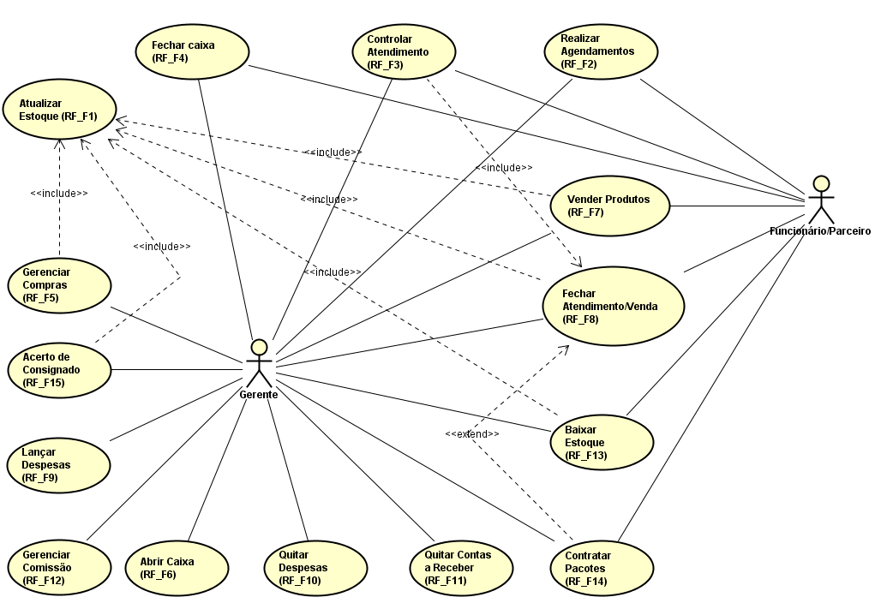

Figura 1 – Diagrama de caso de uso, autoria própria.

## 3.1.1 Especificações de Casos de Uso

|  |
| --- |
| **Caso de Uso: Realizar Agendamento** |
| **Referências: RF_F2** |
| **Descrição Geral:** O caso de uso inicia-se quando o ator aciona a opção de “Realizar Agendamento”. |
| **Atores:** Gerente,funcionário/parceiro. |
| **Pré-Condições:** Horário para agendamento disponível. |
| **Garantia de Sucesso (Pós-Condições):** Data e horário livre para agendamento. |
| **Requisitos Especiais:** Tolerante a falhas. |
| **Fluxo Básico:** |
| 1. Ator informa a data para agendamento. 2. Sistema valida a data e exibe a agenda do dia. 3. Data 4. Hora 5. Cliente 6. Funcionário/Parceiro 7. Ator seleciona horário 8. Sistema valida o horário e é liberado botão para que seja efetuada o agendar. |
| **Fluxos Alternativo:** |
| 2.1 – Data sem atendimento (fechado).  2.1.2 – Sistema emite mensagem de que a data não está disponível e volta ao passo 1.  3.1 – Já existe cliente agendado no horário selecionado.  3.1.2 – Sistema emite mensagem informando que horário já está preenchido e volta para o passo 2. |

|  |
| --- |
| **Caso de Uso: Controlar Agendamento** |
| **Referências: RF_F3, RF_F2** |
| **Descrição Geral:** O caso de uso inicia-se após ser definido a data e horário para agendamento no caso de uso RF_F2. |
| **Atores:** Gerente, funcionário/parceiro. |
| **Pré-Condições:** Data de horário de agendamento já definidos. |
| **Garantia de Sucesso (Pós-Condições):** Agendamento concluído com sucesso, com todos os serviços solicitados pelo cliente inclusos |
| **Requisitos Especiais:** Tolerante a falhas. |
| **Fluxo Básico:** |
| 1. Ator seleciona a opção de agenda na tela no caso de uso RF_F2. 2. Sistema preenche as informações de data e hora para o agendamento. 3. Ator faz a pesquisa do cliente já cadastrado no sistema 4. Nome 5. Sistema localiza o cliente e preenche as informações na tela de agendamento com: 6. Nome 7. Telefone 8. Ator seleciona os serviços solicitado pelo cliente junto com o funcionário que fará o serviço. 9. Sistema faz a inclusão do serviço na tabela com as informações: 10. Código 11. Serviço 12. Funcionário 13. Valor (R$) 14. Repete os passos 7 e 8 até que cliente inclua todos os serviços que deseja. 15. Ator informa o status do atendimento como “Agendado” e confirma agendamento.   9 -Sistema grava as informações e finaliza o agendamento. |
| **Fluxos Alternativo:** |
| 4.2 – Cliente não possuí cadastro no sistema, emite uma mensagem de que não localizou o cliente e solicita para que seja preenchido o nome e telefone do cliente e retorna ao passo 3.  4.2.2 – Sistema verifica que telefone não é valido, emite mensagem de que telefone está incorreto e retorna ao passo 3.  5.1 – Serviço solicitado não se encontra nas opções listas, então é retorna para o passo 4.  8.1 – Sistema verifica que não foi informado o status do agendamento, emite uma mensagem para que seja preenchido o status e retorna ao passo 7.  8.1.2 – Sistema verifica que o status preenchido está como cancelado, emite um alerta informando se o agendamento será cancelado e aguarda confirmação do ator. |

|  |
| --- |
| **Caso de Uso: Fechar Caixa** |
| **Referências: RF_F4** |
| **Descrição Geral:** O caso de uso inicia-sequando o usuário informa os dados para o fechamento do caixa. O sistema irá validar as informações para finalizar o sistema. |
| **Atores:** Gerente, Funcionário/Parceiro. |
| **Pré-Condições:** Deve existir usuário logado e caixa estar aberto para poder efetuar o fechamento. |
| **Garantia de Sucesso (Pós-Condições):** Caixa finalizado com sucesso. |
| **Requisitos Especiais:** Tolerante a Falhas. |
| **Fluxo Básico:** |
| 1. O ator fara o somatório do recebimento separado por forma de pagamento (dinheiro/cartão) e irá informar qual é a forma desse pagamento assim como o valor. 2. Forma de Pagamento 3. Valor (R$) 4. Sistema irá validar os dados. 5. Repete o passo 1 até que seja informado todos os recebimentos. 6. Ator seleciona botão para gravar as informações. 7. Sistema antes de finalizar é exibido uma tela onde é questionado se será informado troco inicial para o próximo caixa. 8. Ator informa NÃO e finaliza. 9. Sistema grava todas as informações e finaliza este caso de uso. |
| **Fluxos Alternativo:** |
| 2.1 Valor informado é negativo ou nulo.  2.1.1 Sistema informa que valor não é valido e retorna ao passo 1.  5.1 É selecionado a opção NÃO, porém é informado valor para o próximo caixa.  5.1.1 Sistema informado que não é possível informar valor quando a opção é NÃO, e retorna ao passo 4.  5.2 É selecionado a opção SIM, porém não é informado valor ou o mesmo é negativo.  5.2.1 O sistema informa que é necessário informar um valor e que não seja negativo para o próximo caixa e retorna ao passo 4. |

|  |
| --- |
| **Caso de Uso: Gerenciar Compras** |
| **Referências: RF_F5, RF_F1** |
| **Descrição Geral:** O caso de uso inicia-se quando ocorre a compra de produtos. |
| **Atores:** Gerente |
| **Pré-Condições:** Fornecedor deve estar cadastrado. Produto deve estar cadastrado. |
| **Garantia de Sucesso (Pós-Condições):** Compraregistrada no sistema. |
| **Requisitos Especiais:** Transação a falhas. |
| **Fluxo Básico:** |
| 1. O ator informa o fornecedor já cadastrado. 2. Sistema valida o fornecedor e exibe. 3. Ator informa o produto já cadastrado. 4. Sistema valida o produto e exibe. 5. Ator informa dados para a compra 6. Qtde 7. Data 8. Preço de Custo 9. Preço de Venda 10. Compra Consignada   (Sim/Não)   1. Sistema valida as informações. 2. Cliente inclui o produto na lista de compras. 3. Repete os passos 2, 3,4 e 5 até que seja incluso todos os produtos necessários para a compra. 4. Ator efetua o processo de finalização da compra gerando a compra. 5. Sistema grava as informações e gera a listagem da compra. |
| 2.1 Fornecedor não localizado.  2.1.1 Sistema informa que o fornecedor não foi localizado e retorna ao passo 1.  3.1 Produto não localizado  3.1.1 Sistema informa que o produto não foi localizado e retorna ao passo 3.  6.1 Qtde informada inválida  6.1.1 Sistema informa que a qtde está inválida e retorna ao passo 5  6.2 Data inválida  6.2.1 Sistema informa que a data é inválida e retorna ao passo 5.  6.3 Preço de Custo inválido  6.3.1 Sistema informa que o preço de custo é inválido e retorna ao passo 5.  6.4 Preço de venda inválido.  6.4.1 Sistema informa que o preço de custo é inválido e retorna ao passo 5.  6.5 Compra consignada sem seleção.  6.5.1 Sistema informa que é necessário preencher o campo de “Compra Consignada” e retorna ao passo 5. |

|  |
| --- |
| **Caso de Uso: Abrir Caixa** |
| **Referências: RF_F6** |
| **Descrição Geral:** O caso de uso inicia-se quando o gerente ou funcionário/parceiro irá efetuar a abertura do caixa. |
| **Atores:** Gerente, funcionário/parceiro. |
| **Pré-Condições:** É necessário que o ator esteja cadastrado no sistema. |
| **Garantia de Sucesso (Pós-Condições):** Caixa iniciado com as devidas informações registradas. |
| **Requisitos Especiais:** Tolerante a falhas. |
| **Fluxo Básico:** |
| 1 – Ator informa o número do período.   1. Período 2. Sistema valida a informação. 3. Ator informa o usuário   a. Usuário.   1. Sistema valida a informação. 2. Ator informa a Data de abertura do caixa.   a. Data   1. Sistema valida a informação. 2. Ator informa a hora inicia de abertura do caixa. 3. Hora inicial. 4. Sistema valida informação. 5. Ator informa o troco inicial do caixa. 6. Troco inicial. 7. Sistema valida a informação. 8. Ator finaliza e Abre o caixa. 9. Sistema grava as informações efetua a abertura do caixa e finaliza este caso de uso. |
| **Fluxos Alternativo:** |
| 2.1 Período inválido.  2.1.1 Sistema exibe mensagem informando que período está inválido e retorna ao passo 1.  4.1 Usuário inválido.  4.4.1 Sistema exibe mensagem informando que usuário é inválido e retorna ao passo 3.  6.1 Data Inválida  6.1.1 Sistema exibe mensagem informando que a data está inválido e retorna ao passo 4.  8.1 Hora inicial inválida.  8.1.1 Sistema exibe mensagem informando que a hora está inválido e retorna ao passo 6.  10.1 Troco inicial inválido.  10.1.1 Sistema exibe mensagem informando que o troco inicial está inválido e retorna ao passo 9.  10.2 Troco inicial já informado.  10.2.1 Sistema exibe mensagem informando que o troco inicial já foi informado no fechamento do caixa anterior e retorna ao passo 9. |

|  |
| --- |
| **Caso de Uso: Vender Produto** |
| **Referências: RF_F7, RF_F1** |
| **Descrição Geral:** O casouso inicia-se quando o cliente deseja efetuar a compra de um produto. |
| **Atores:** Gerente, funcionário/parceiro. |
| **Pré-Condições:** O caixa deve estar aberto, ator cadastrado, produto (os) cadastrado (os), cliente cadastrado. |
| **Garantia de Sucesso (Pós-Condições):** Venda do produto efetuada e informações cadastradas, estoque atualizado automaticamente. |
| **Requisitos Especiais:** Tolerante a Falhas. |
| **Fluxo Básico:** |
| 1. Ator pesquisa cliente já cadastrado 2. Sistema valida as informações e exibe na tela. 3. Nome 4. Telefone 5. Ator pesquisa produto já cadastrado. 6. Produto 7. Sistema valida a informação e exibe na tela. 8. Ator informa a quantidade de produto a ser vendido. 9. Qtde 10. Sistema valida a informação. 11. Ator inclui produto na lista de produtos e finaliza a venda. 12. Sistema grava as informações no banco de dados e finaliza este caso de uso. |
| **Fluxos Alternativo:** |
| 2.1 – Cliente não cadastrado.  2.1.1 - Sistema exibe mensagem informando que não existe cadastro do cliente e retorna ao passo 1.  4.1 - Produto não cadastrado.  4.1.1 - Sistema exibe mensagem informando que não existe cadastro do produto e retorna ao passo 3.  6.1 – Quantidade de produto inválido  6.1.1 - Sistema exibe mensagem informando que a quantidade informada de produto está inválida e retorna ao passo 5.  6.2 – Quantidade sem estoque.  6.2.1 - Sistema exibe mensagem informando que não existe quantidade suficiente no estoque e retorna ao passo 5. |

|  |
| --- |
| **Caso de Uso: Fecha Atendimento/Venda** |
| **Referências: RF_F8, RF_F1** |
| **Descrição Geral:** O caso de uso inicia-se quando o cliente deseja efetuar o fechamento de seu atendimento ou compra. |
| **Atores:** Gerente,funcionário, parceiro. |
| **Pré-Condições:** Ator deve estar logado no sistema, existir um agendamento com serviços inclusos e/ou existir produtos na compra do cliente para o fechamento do mesmo. |
| **Garantia de Sucesso (Pós-Condições):** Será efetuado a baixa em estoque, somado o valor da venda no caixa, gerar o comprovante para o cliente de todo o seu consumo. |
| **Requisitos Especiais:** Tolerante a falhas. |
| **Fluxo Básico:** |
| 1. Ator informa código do agendamento. 2. Sistema traz as informações do agendamento. 3. Sistema valida dados do atendimento e/ou venda e exibe as informações completas.   a. Item  b. Serviços  c. Funcionário.  d. Valor (R$)  2. Ator informa o acréscimo e/ou desconto.  3. Sistema valida acréscimos e descontos  a) Acréscimo  b) Desconto  4. Ator informa a forma de pagamento e o valor a ser pago do cliente e confirma.  a. Dinheiro  b. Cartão de Crédito  c. Cartão de Débito  5. Sistema valida os dados informados e adiciona à lista de pagamentos.  a. Forma  b. Valor (R$).  6. Repete o passo 5 e 6 até que o valor da venda seja igual aos valores informados.  7. Ator efetua o processo de fechamento do atendimento e/ou venda.  8. Sistema faz o fechamento do atendimento e/ou venda, grava a venda no banco de dados, atualiza o estoque e finaliza este caso de uso. |
| **Fluxos Alternativo:** |
| 4.1 Acréscimo superior ao valor total do atendimento/venda.  4.1.1 Sistema informa que o valor de acréscimo está superior ao valor do atendimento/venda e retorna ao passo 3.  4.2 Sistema informa valor de desconto  4.2.1 Sistema informa que o valor do desconto é superior ao valor total do atendimento/venda e retorna ao passo 3.  8.1 Valor do atendimento/venda superior à soma dos valores pagos.  8.1.1 Sistema informa que o valor a ser pago já está superior ao valor total do atendimento/venda e retorna ao passo 5.  6.2 Sistema informa o valor do troco e finaliza o atendimento/venda. |

|  |
| --- |
| **Caso de Uso: Lançar Despesa** |
| **Referências: RF_F9** |
| **Descrição Geral:** O Caso de uso inicia-se quando há uma despesa. A despesa deverá ser lançada. |
| **Atores:** Gerente. |
| **Pré-Condições:** Existir uma despesa para que a mesma seja lançada. |
| **Garantia de Sucesso (Pós-Condições):** Despeça deve estar lançada no sistema. |
| **Requisitos Especiais:** Tolerante a falhas. |
| **Fluxo Básico:** |
| 1. O usuário informa os dados da despesa e clica em gravar  a. Tipo de despesa (fixa/variável)  b. Data de Emissão  c. Data de Vencimento  d. Descrição  e. Valor Total  f. Número de Parcelas  g. Data de Pagamento  h. Valor Pago  2. O sistema faz validação das informações, grava no banco de dados e finaliza o caso de uso. |
| **Fluxos Alternativo:** |
| 2.1 Data de vencimento menor que data de emissão.  2.1.1 O sistema informa que a data de vencimento não pode ser menor que a data de emissão e retorna ao passo 1.  2.2 Descrição vazia.  2.2.1 O sistema informa que a descrição não pode estar vazia e retorna ao passo 1.  2.3 Valor menor ou igual a zero.  2.3.1 Sistema informa que o valor não poder ser menor ou igual a zero e retorna ao passo 1.  2.4 Conta lançada com valor pago maior que zero  2.4.1 O sistema grava a conta no banco de dados, realiza o caso de uso ”RF_F5 - Quitar Despesas” e finaliza o caso de uso. |

|  |
| --- |
| **Caso de Uso: Quitar Despesa** |
| **Referências: RF_F10** |
| **Descrição Geral:** O caso deuso inicia-se quando há uma despesa pendente que será quitada. |
| **Atores:** Gerente |
| **Pré-Condições:** Despesas devem estar lançadas no sistema. |
| **Garantia de Sucesso (Pós-Condições):** Despesas quitadas a gravas no sistema. |
| **Requisitos Especiais:** Tolerânciaa falhas. |
| **Fluxo Básico:** |
| 1. - Ator informa data De Até   a. Período (De/Até)   1. Sistema valida informações. 2. Ator seleciona uma opção de status da despesa 3. Status (Pagas, Não Pagas/ Todas). 4. Sistema valida as informações e retorna as despesas que satisfazem os critérios informados no filtro de pesquisa exibindo as seguintes informações.    1. Cód    2. Despesa    3. Valor Total (R$)    4. Parcela    5. Qtde Parcelas    6. Valor Parcela (R$)    7. Valor Pago (R$)    8. Data Pagamento    9. Data Vencimento    10. Status 5. Ator seleciona a despesa. 6. Sistema exibe os campos para serem informados os dados da quitação.    * 1. Valor Multa      2. Valor Juros 7. Ator informa os dados para a quitação e confirma a operação. 8. Sistema faz a validação das informações, registra a quitação no banco de dados e finaliza este caso de uso. |
| **Fluxos Alternativo:** |
| 2.1 Data inicial maior que data final.  2.1.1 Sistema informa que a data inicial não pode ser maior que a data final e retorna ao passo 1.  4.1 Período sem despesa.  4.1.1 Sistema informa que não existe despesas no período informado e retorna ao passo 3.  6.1 Valor informado é menor que o valor da despesa  6.1.1. Sistema informa que o valor informado é menor que o valor da parcela e se deseja quitar parcialmente.   * 1. Ator clica em sim.   2. A despesa muda para o valor informado e é quitada.   3. Sistema gera nova parcela com o valor que falta.   6.2. Valor informado é menor que o valor da despesa.  6.2.1 O sistema informa ao usuário que o valor informado é menor que o valor da parcela e se deseja quitar parcialmente.   * 1. Ator clica em não   2. Retorna ao passo 5. |

|  |
| --- |
| **Caso de Uso: Quitar Contas a Receber** |
| **Referências: RF_F11** |
| **Descrição Geral:** O caso de uso inicia-se quando existe um recebimento e o mesmo será pago. |
| **Atores:** Gerente. |
| **Pré-Condições:** Conta a receber deve estar registrada no sistema. |
| **Garantia de Sucesso (Pós-Condições):** Conta recebida e registrada. |
| **Requisitos Especiais:** Tolerante a falhas. |
| **Fluxo Básico:** |
| 1. - Ator informa data De Até   a. Período (De/Até)   1. Sistema valida informações. 2. Ator seleciona uma opção de status da despesa    1. Status (Pagas, Não Pagas/ Todas). 3. Sistema valida as informações e retorna as despesas que satisfazem os critérios informados no filtro de pesquisa exibindo as seguintes informações.    1. Cód    2. Despesa    3. Valor Total (R$)    4. Parcela    5. Qtde Parcelas    6. Valor Parcela (R$)    7. Valor Pago (R$)    8. Data Pagamento    9. Data Vencimento    10. Status 4. Ator seleciona a conta a receber. 5. Sistema exibe os campos para serem informados os dados da quitação.    * 1. Valor Multa      2. Valor Juros 6. Ator informa os dados para a quitação e confirma a operação. 7. Sistema faz a validação das informações, registra a quitação no banco de dados e finaliza este caso de uso. |
| **Fluxos Alternativo:** |
| 2.1 Data inicial maior que data final.  2.1.1 Sistema informa que a data inicial não pode ser maior que a data final e retorna ao passo 1.  4.1 Período sem despesa.  4.1.1 Sistema informa que não existe despesas no período informado e retorna ao passo 3.  6.1 Valor informado é menor que o valor da despesa  6.1.1. Sistema informa que o valor informado é menor que o valor da parcela e se deseja quitar parcialmente.   * 1. Ator clica em sim.   2. A conta a receber muda para o valor informado e é quitada.   3. O sistema gera nova parcela com o valor que falta.   6.2. Valor informado é menor que o valor da conta a receber.  6.2.1 O sistema informa ao usuário que o valor informado é menor que o valor da parcela e se deseja quitar parcialmente.   * 1. Ator clica em NÃO e retorna ao passo 5. |

|  |
| --- |
| **Caso de Uso: Gerenciar Comissão** |
| **Referências: RF_F12** |
| **Descrição Geral:** O caso de uso inicia-se quando é efetuada a quitação de comissão. |
| **Atores:** Gerente, funcionário/parceiro. |
| **Pré-Condições:** Parceiro cadastrado no sistema, serviços efetuados cadastrados no sistema juntamente com o valor e a data. |
| **Garantia de Sucesso (Pós-Condições):** Comissãoquitada e registrada no sistema. |
| **Requisitos Especiais:** Tolerante a falhas. |
| **Fluxo Básico:** |
| 1 – Ator informa a data.   * 1. Período (De/Até)  1. – Sistema valida informação. 2. - Ator informa tipo de comissão.    1. Comissão: (a pagar, a receber, todas). 3. – Sistema valida informação. 4. - Ator seleciona o parceiro.    1. Parceiro. 5. – Sistema valida informação e retorna uma listagem com as informações de:    1. Cód    2. Parceiro    3. Valor (R$)    4. Comissão    5. Data do Serviço    6. Status 6. Ator seleciona as comissões e clica no botão para incluir na tabela onde será somada as comissões. 7. Sistema valida as informações e inclui na tabela as comissões selecionadas informando:    1. Cód    2. Parceiro    3. Valor (R$)    4. Comissão    5. Data do Serviço    6. Status 8. Ator clica no botão Quitar + Imprimir Comissão. 9. Sistema grava as informações no banco de dados, imprimi a lista de comissão e finaliza este caso de uso. |
| **Fluxos Alternativo:** |
| 2.1 Data inicial maior que data final.  2.1.1 Sistema informa que a data inicial não pode ser maior que a data final e retorna ao passo 1.  4.1 Período sem comissão.  4.1.1 Sistema exibe uma mensagem informando que não existe comissão no período informado e retorna ao passo 3.  6.1 Parceiro não encontrado.  6.1.1 Sistema exibe uma mensagem informando que parceiro não foi encontrado e retorna ao passo 5.  9.1 Valor informado é menor que o valor da comissão  9.1.1. Sistema informa que o valor informado é menor que o valor da comissão e pergunta se deseja quitar parcialmente.   * 1. Ator clica em sim.   2. A conta a receber muda para o valor informado e é quitada a comissão.   3. O sistema gera nova parcela com o valor que falta.   9.2. Valor informado é menor que o valor da conta a receber.  9.2.1 O sistema informa ao usuário que o valor informado é menor que o valor da parcela e se deseja quitar parcialmente.   * 1. Ator clica em NÃO e retorna ao passo 5. |

|  |
| --- |
| **Caso de Uso: Baixa de Estoque** |
| **Referências: RF_F13, RF_F1** |
| **Descrição Geral:** Caso de uso inicia-se quando há necessidade de retirada de produto em estoque manualmente. |
| **Atores:** Gerente, funcionário/parceiro. |
| **Pré-Condições:** Produtos com cadastro e em estoque. |
| **Garantia de Sucesso (Pós-Condições):** Baixa efetuada e gravada no banco de dados. |
| **Requisitos Especiais:** Tolerante a Falhas. |
| **Fluxo Básico:** |
| 1. – Ator informa o produto já cadastrado.    1. Produto. 2. – Sistema valida informação. 3. - Ator informa quantidade de produto a ser efetuada a baixa e incluí.    1. Qtde Baixar. 4. – Sistema valida as informações e faz a inclusão na tabela com os dados:    1. Cód    2. Produto    3. Qtde 5. – Ator confirma no botão gravar e finaliza.   6 – Sistema grava informações no banco de dados, e finaliza este caso de uso. |
| **Fluxos Alternativo:** |
| * 1. – Produto não cadastrado.      1. – Sistema exibe uma mensagem informando que o produto não está cadastrado e retorna ao passo1.   4.1 – Qtde inválida  4.1.1 – Sistema exibe mensagem informando que a quantidade de produtos informada é inválida e retorna ao passo 3.  4.2 – Qtde sem estoque.  4.2.1 – Sistema exibe mensagem informando que a quantidade de produtos não possuí em estoque e retorna ao passo 3. |

|  |
| --- |
| **Caso de Uso: Contratar Pacotes** |
| **Referências: RF_F14, RF_F8** |
| **Descrição Geral:** O caso de uso inicia-se com a contratação de pacotes pelo cliente. |
| **Atores:** Gerente, funcionário/parceiro |
| **Pré-Condições:** O pacote deve estar cadastrado no sistema e o caixa deve estar aberto. |
| **Garantia de Sucesso (Pós-Condições):** Pacote registrado no cadastro do cliente. |
| **Requisitos Especiais:** Tolerante a falhas. |
| **Fluxo Básico:** |
| 1. Ator pesquisa cliente já cadastrado no sistema.    1. Cliente 2. Sistema valida informações e retorna o nome do cliente. 3. Ator pesquisa pacote já cadastrado no sistema    1. Pacote 4. Sistema valida informações e retorna o nome do pacote com o valor.    1. Pacote    2. Valor (R$) 5. Ator confirma o pacote com os serviços. 6. Sistema carrega as informações referente ao pacote selecionado.    1. Serviço    2. Pacote    3. Qtde    4. Periodicidade    5. Valor (R$) 7. Ator finaliza a operação clicando no botão “Fecha Pacote”. 8. Sistema valida as informações, grava no banco de dados e finaliza o caso de uso direcionando as informações para o caso de uso RF_F8 (Fechar Atendimento). |
| **Fluxos Alternativo:** |
| * 1. Cliente não cadastrado   2.2.1 Sistema exibe mensagem informando que não encontrou cliente e retorna para o passo1.  4.1 Pacote não cadastrado.  4.1.1 Sistema exibe mensagem informando que não encontrou pacote e retorna ao passo 3.  8.1 Sistema valida as informações, grava no banco de dados e finaliza o caso de uso. |

|  |
| --- |
| **Caso de Uso: Acerto de Consignado** |
| **Referências: RF_F15, RF_F1** |
| **Descrição Geral:** O caso de uso inicia-se quando é realizado acerto de produto consignados. |
| **Atores:** Gerente |
| **Pré-Condições:** Produtos cadastrados e com status de consignado, fornecedor cadastrado e o caixa deve estar aberto. |
| **Garantia de Sucesso (Pós-Condições):** Acerto de produtos consignados efetuados e todas as informações gravadas. |
| **Requisitos Especiais:** Tolerante a falhas. |
| **Fluxo Básico:** |
| 1. Ator pesquisa fornecedor já cadastrado no sistema.    1. Fornecedor. 2. Sistema valida informações. 3. Ator pesquisa produto já cadastrado no sistema.    1. Produto. 4. Sistema valida informações e retorna três tabelas com as seguintes informações:    1. Cód.    2. Produto    3. Qtde    4. Data    5. Preço de Custo    6. Valor Total (R$) 5. Ator verifica na tabela Comprados/Vendidos o Total a pagar. Clica no botão “Fecha venda”. 6. Sistema grava as informações no banco de dados e finaliza este caso de uso. |
| **Fluxos Alternativo:** |
| 2.1 Fornecedor não cadastrado  2.1.1 Sistema exibe mensagem informando que o fornecedor não está cadastrado e retorna ao passo 1.  4.1 Produto não cadastrado  4.1.1 Sistema exibe mensagem informando que o produto não está cadastrado e retorna ao passo 3.  5.1 Ator efetua devolução de produtos.  5.1.1 Sistema valida a quantidade a ser devolvida e exibe mensagem confirmando a devolução dos produtos e atualiza tabela “Devolvidos”. |

## 3.2 Requisitos de Interface Externa

A seguir, será detalhado o que e como devem coletar para atender os requisitos de integração e interface do sistema, para melhor comunicação entre os agentes que compõem o sistema e resulte melhor usabilidade.

## 3.2.1 Interfaces do Usuário

O sistema possuirá uma interface simples e amigável. Ao iniciar o sistema, o usuário se deparará com uma tela de login, na qual ele deve inserir seu usuário e senha. Toda a navegação no sistema é realizada através do Menu, que se encontra na parte superior da tela inicial; e na parte inferior à esquerda a identificação do usuário logado no momento e seu último acesso no sistema. O acesso a cada item será realizado com a abertura de uma nova janela, que conterá sua identificação na parte superior. As telas seguirão um padrão intuitiva e de fácil compreensão, assim como os relatórios, ambos serão de fácil compressão para melhor auxiliar a empresa. A tela de backup será de fácil acesso a fácil entendimento para que o backup possa ser realizado.

## 3.2.2 Interfaces de Software

O software será desenvolvido no ambiente de programação Microsoft Visual Studio 2015, em linguagem C#, possuindo conexão com o banco de dados Postgres. O sistema operacional que será utilizado é o Windows 7 (Seven).

## 3.2.3 Interfaces do Sistema

Não se aplica.

## 3.2.4 Interfaces de Hardware

Não se aplica.

## 3.2.5 Interfaces de Comunicação

Não se aplica.

## 3.3. Outros Requisitos

Não se aplica.

## 3.4 Modelo Conceitual

# PROJETO DE SOFTWARE

## Diagramas de Sequência

Diagrama de Sequência - RF_F2 – Realizar Agendamento

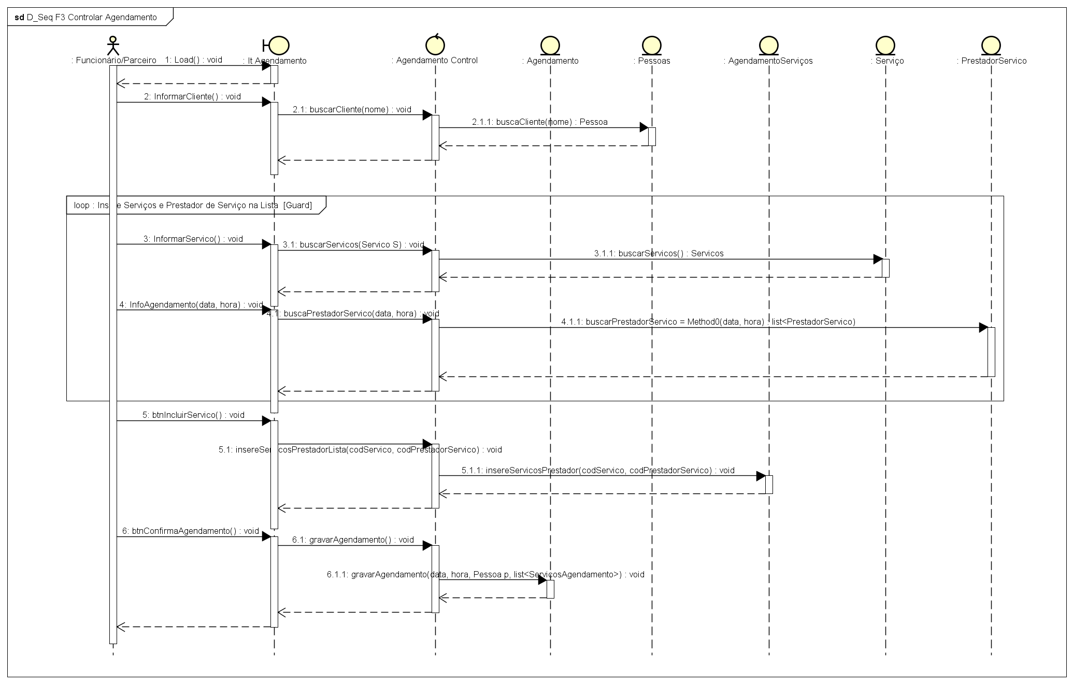Diagrama de Sequência - RF_F3 – Controlar Agendamento

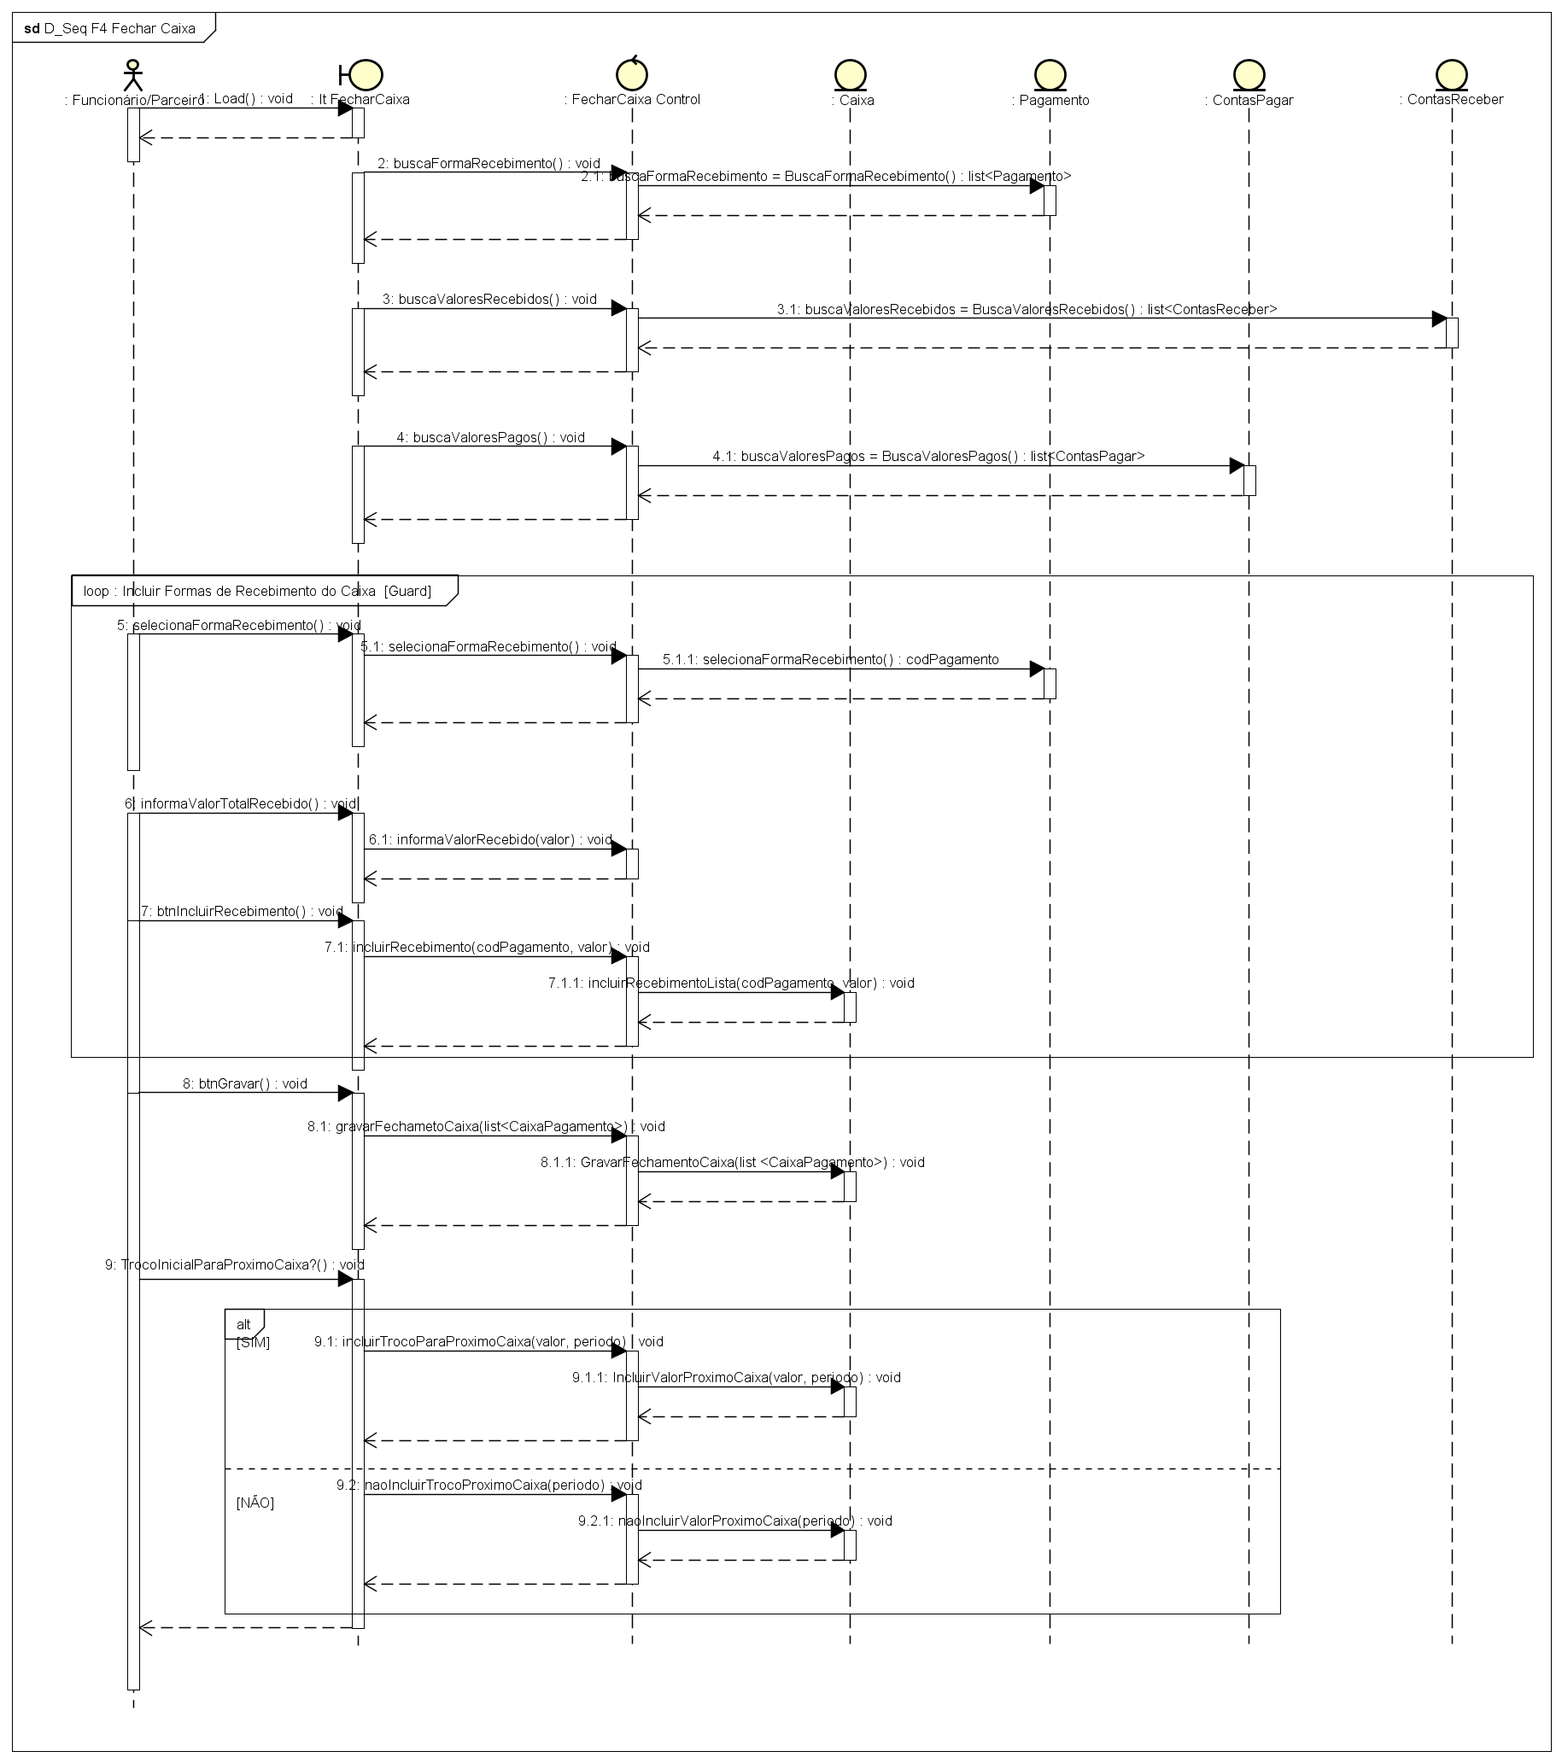

Diagrama de Sequência - RF_F4 – Fechar Caixa

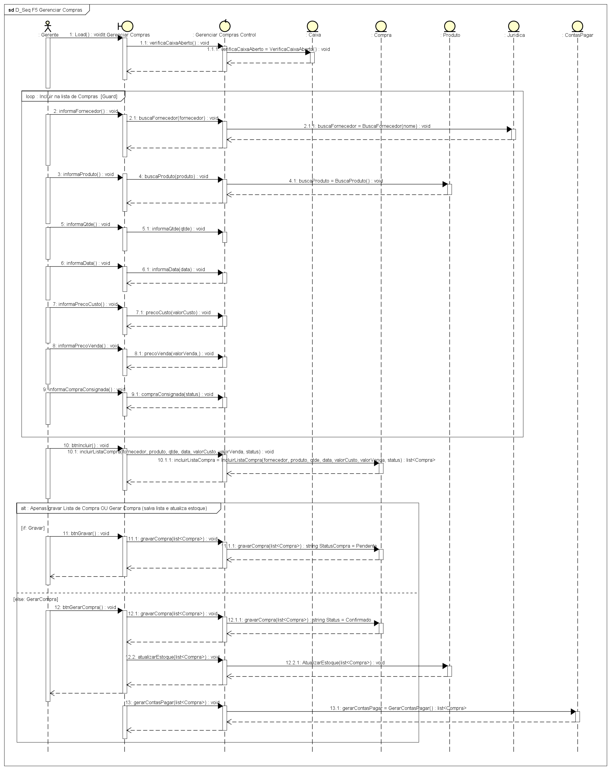

Diagrama de Sequência - RF_F5 – Gerenciar Compras

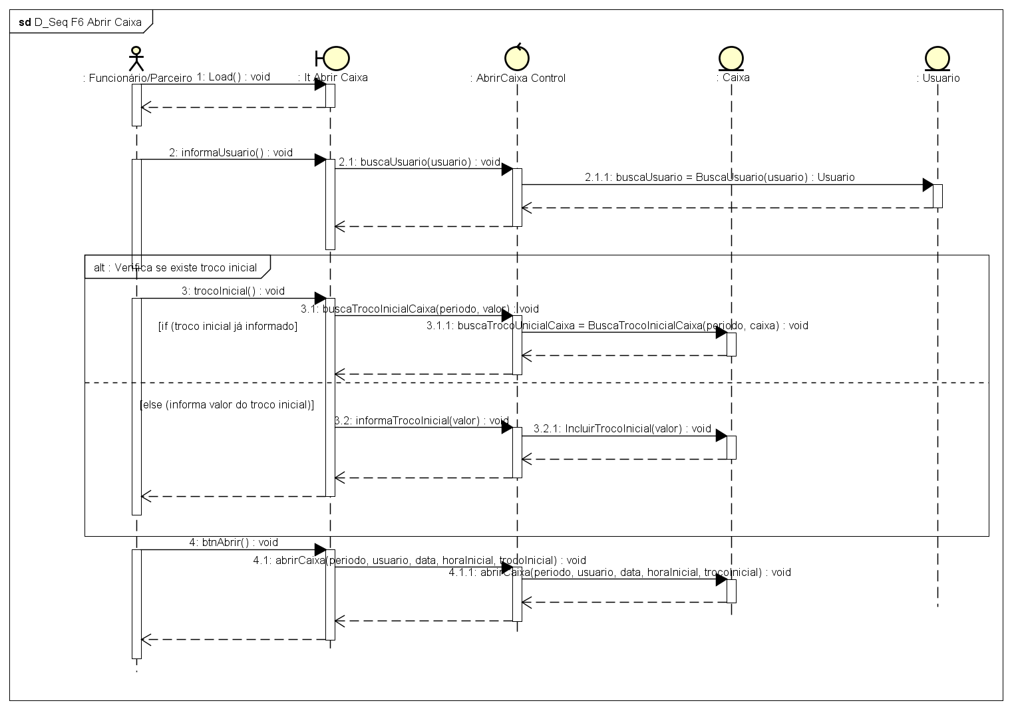

Diagrama de Sequência - RF_F6 – Abrir Caixa

Diagrama de Sequência - RF_F7 – Venda Produto

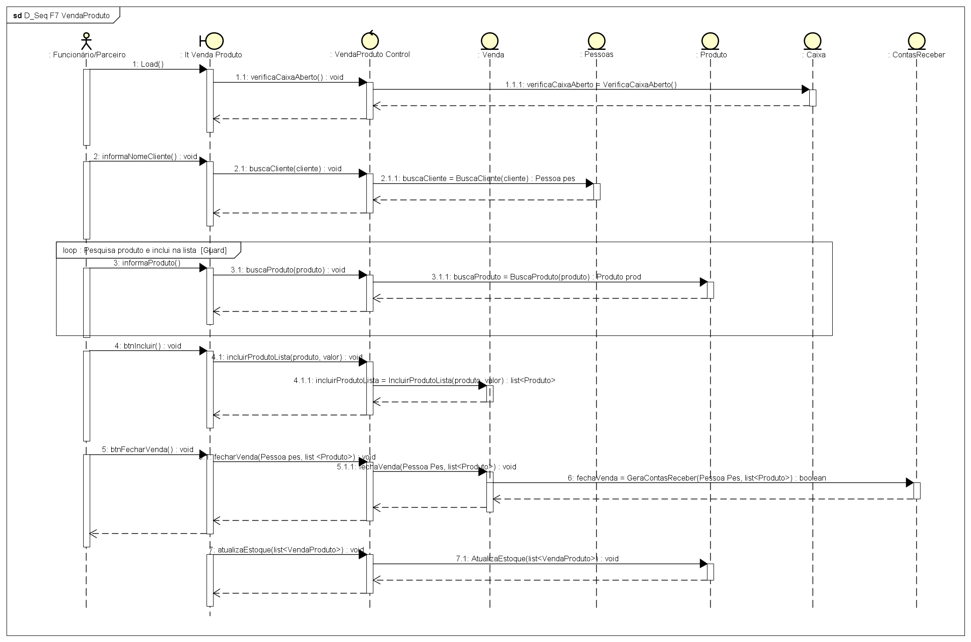

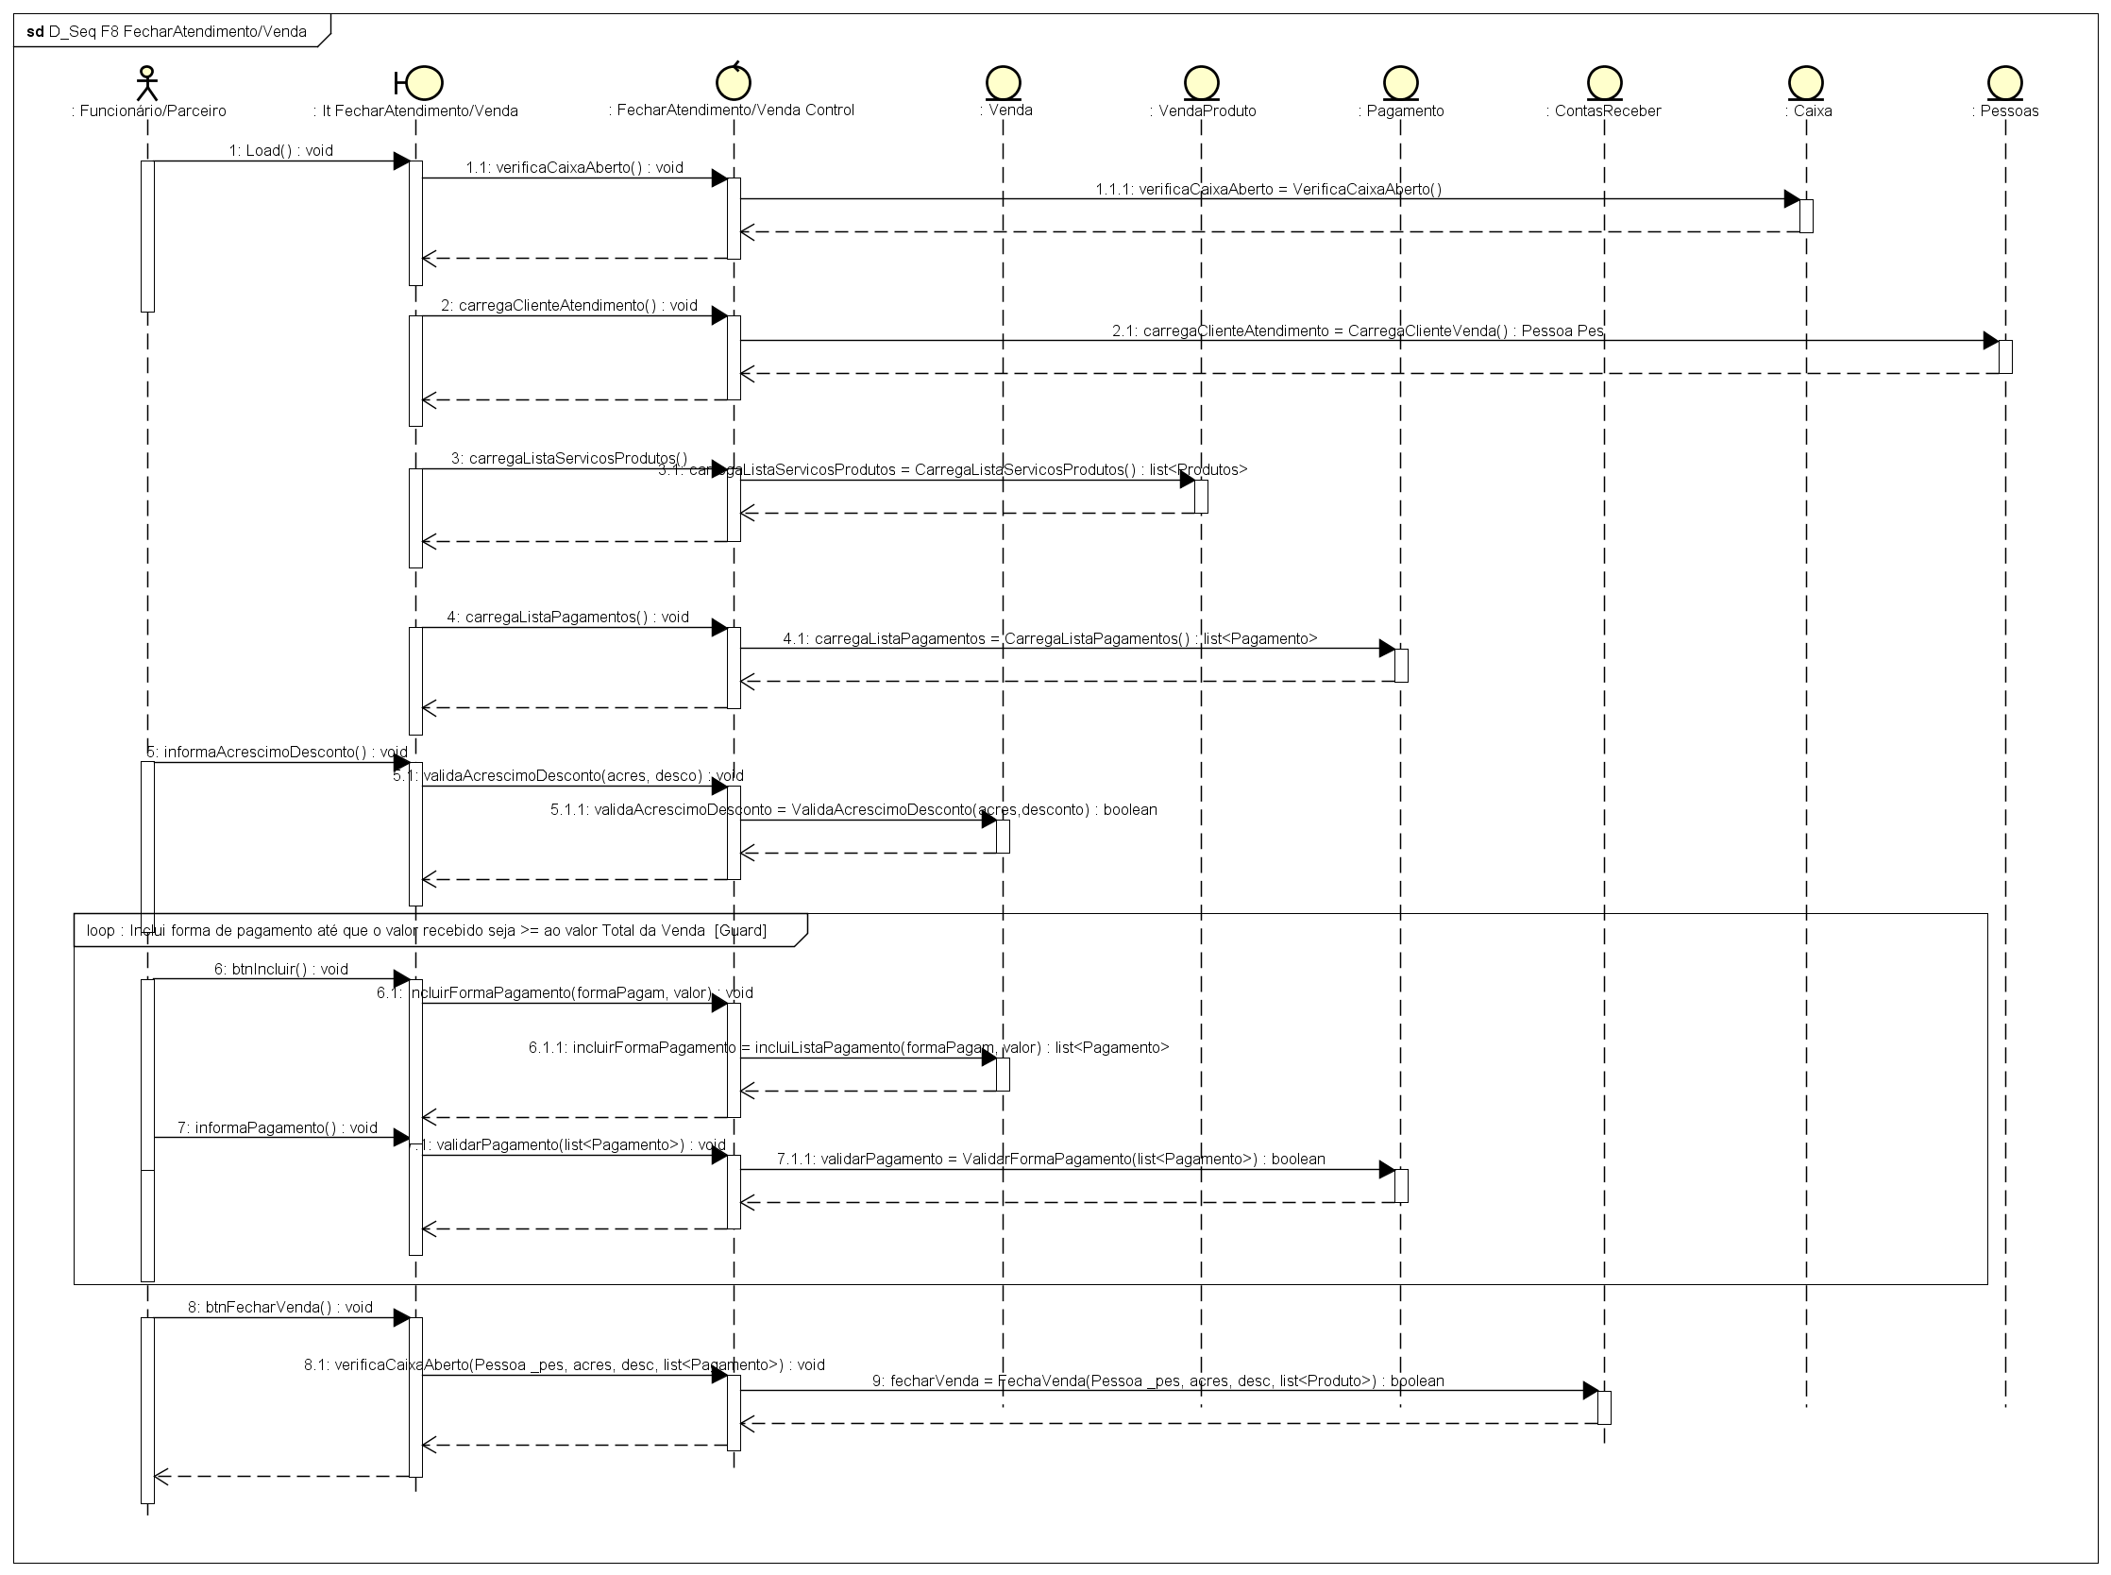

Diagrama de Sequência - RF_F8 – Fechar Atendimento/Venda

Diagrama de Sequência - RF_F9 – Lançar Despesa

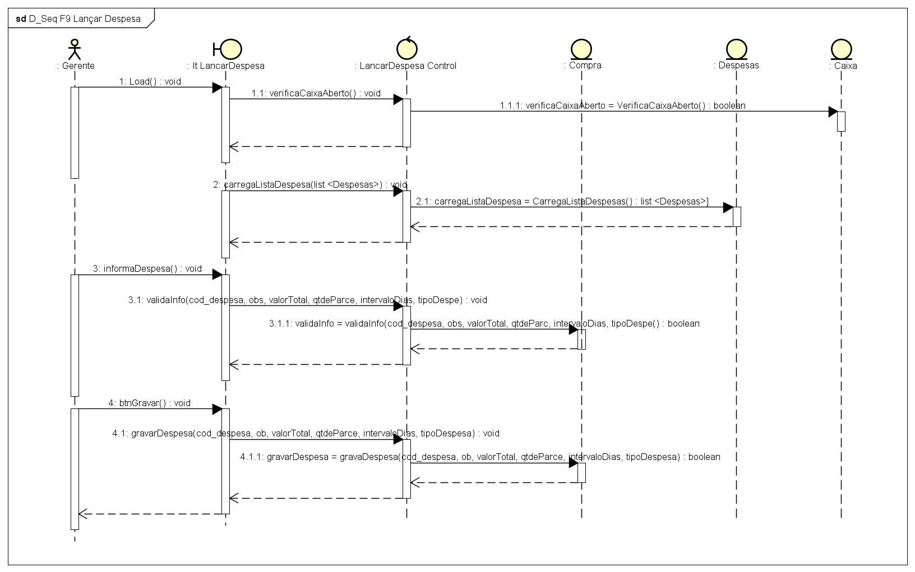

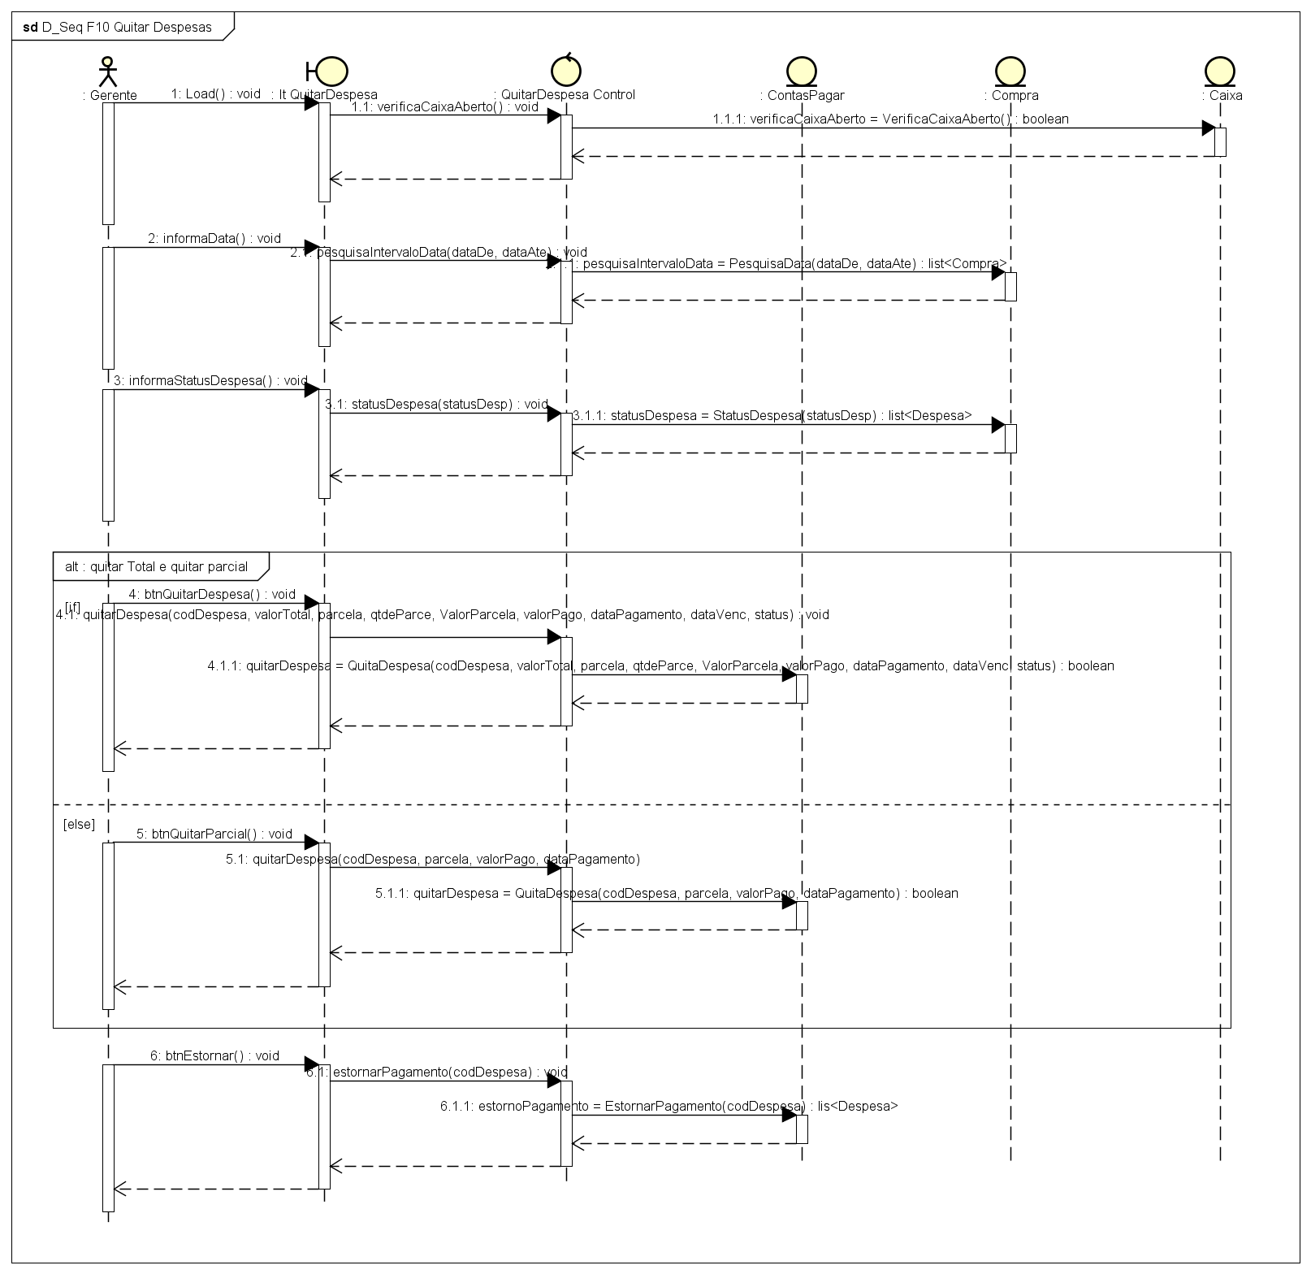

Diagrama de Sequência - RF_F10 – Quitar Despesa

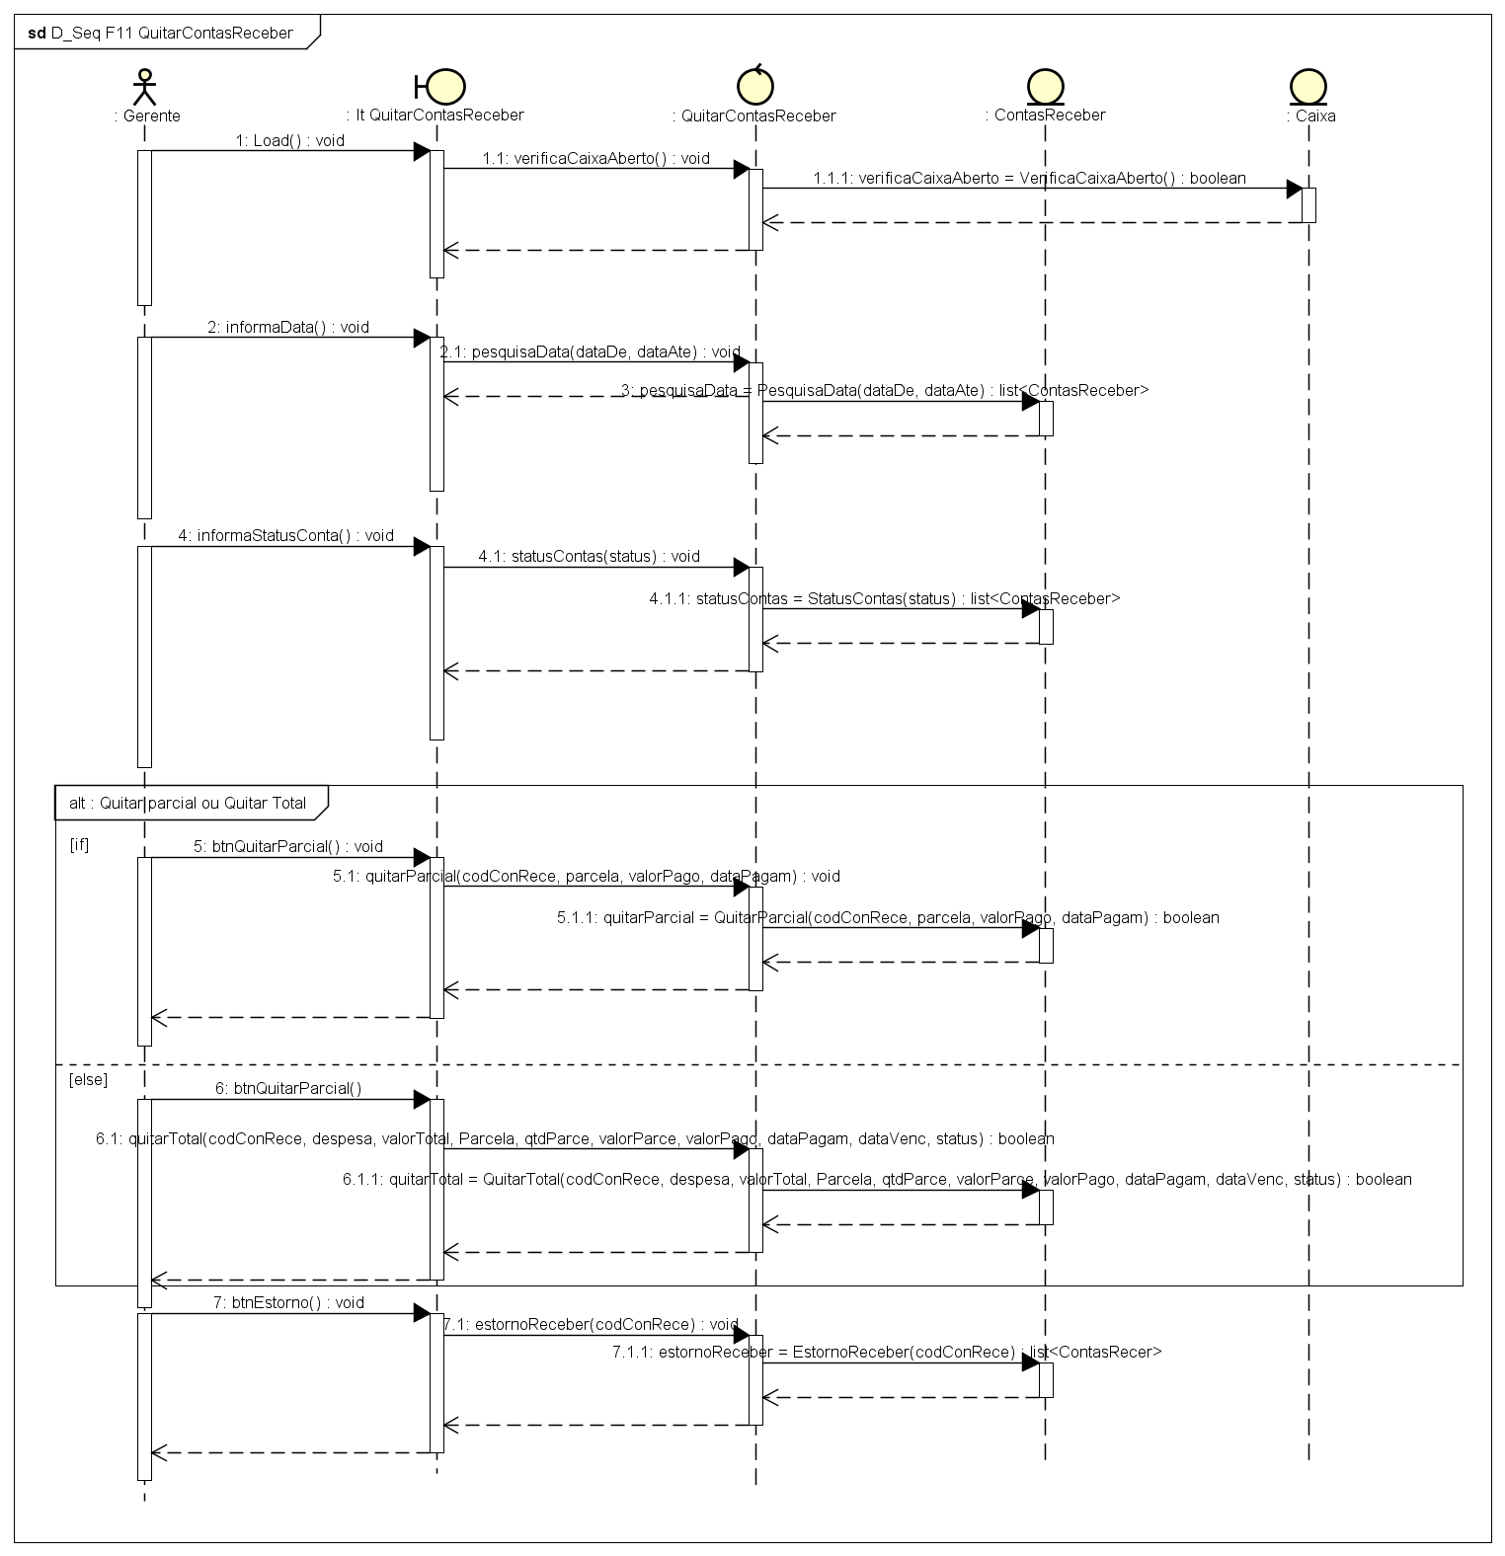

Diagrama de Sequência - RF_F11 – Quitar Contas Receber

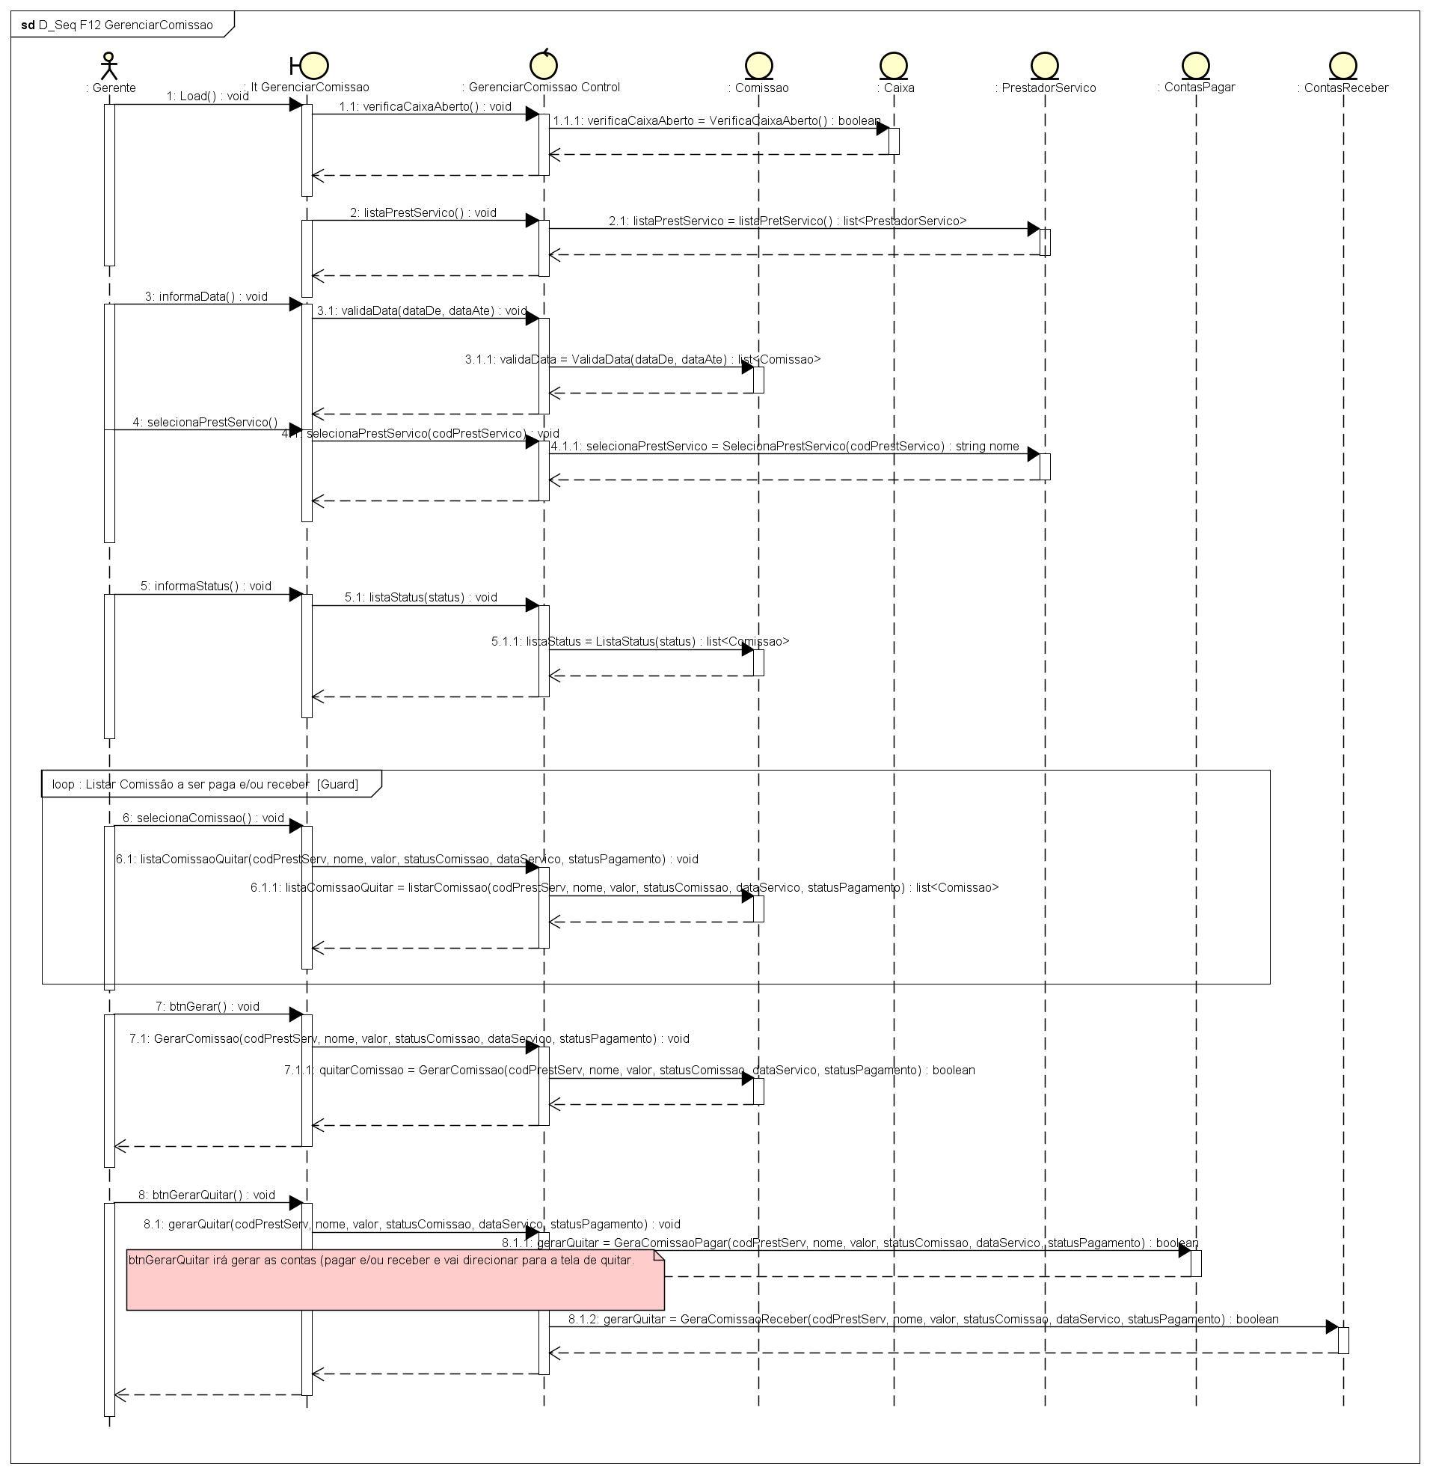

Diagrama de Sequência - RF_F12 – Gerenciar Comissão

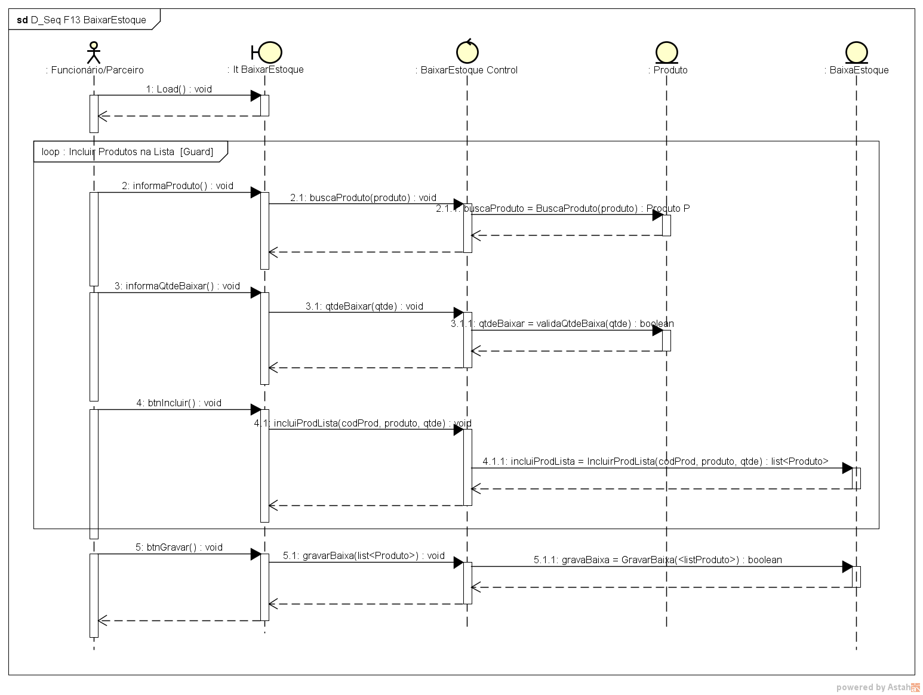

Diagrama de Sequência - RF_F13 – Baixar Estoque

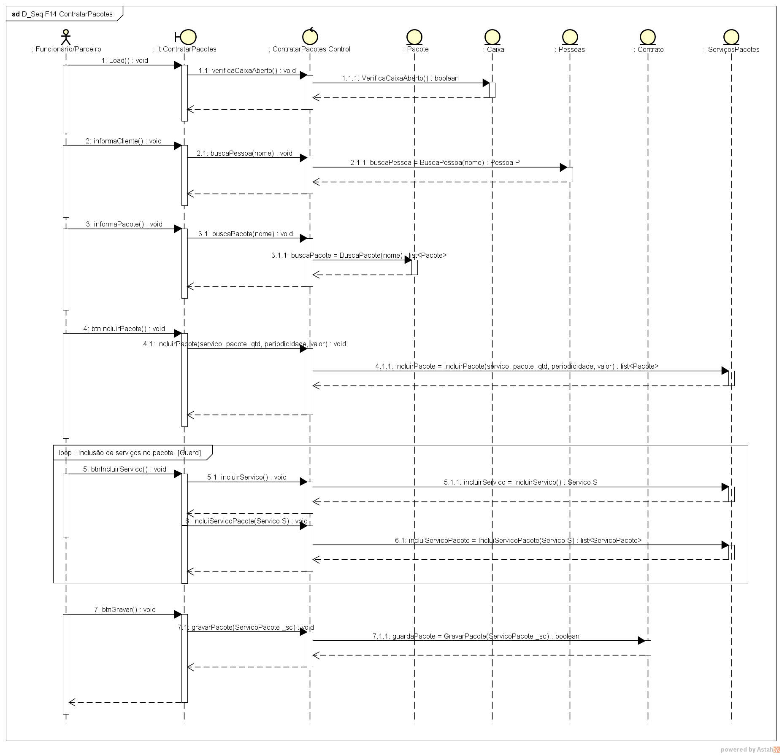

Diagrama de Sequência - RF_F14 – Contratar Pacotes

Diagrama de Sequência - RF_F15 – Acerto de Consignado

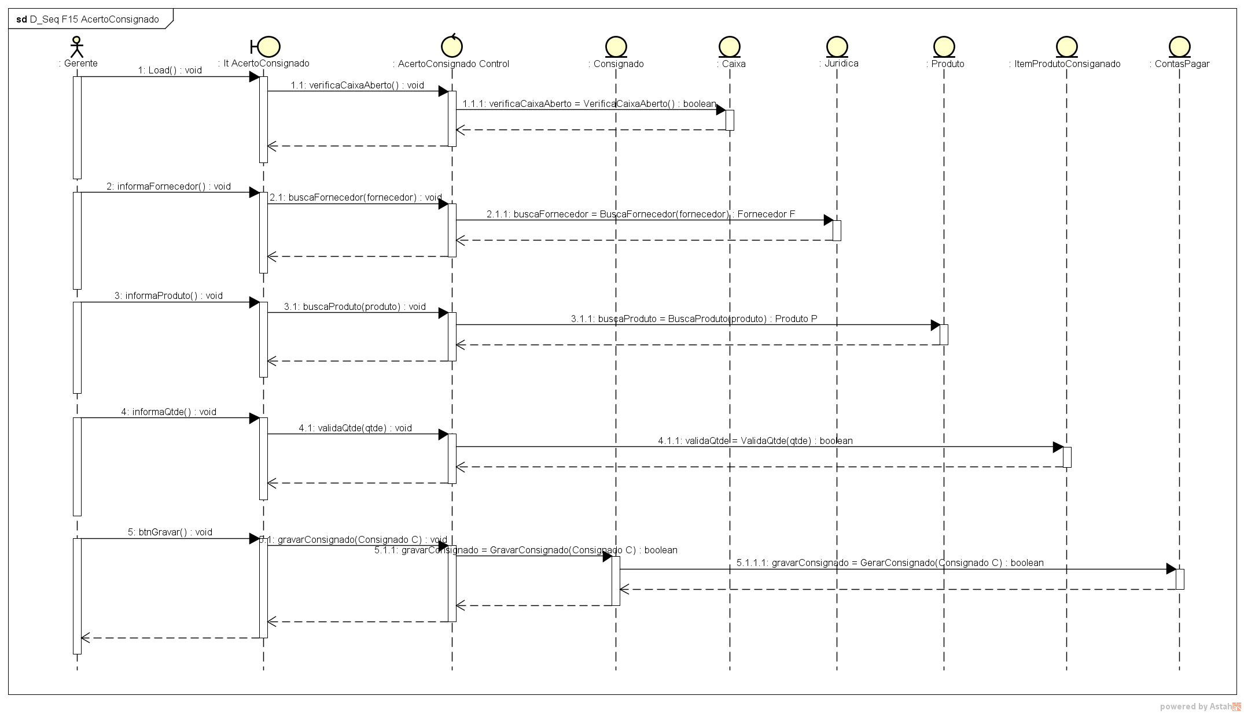

## Diagrama de Classes

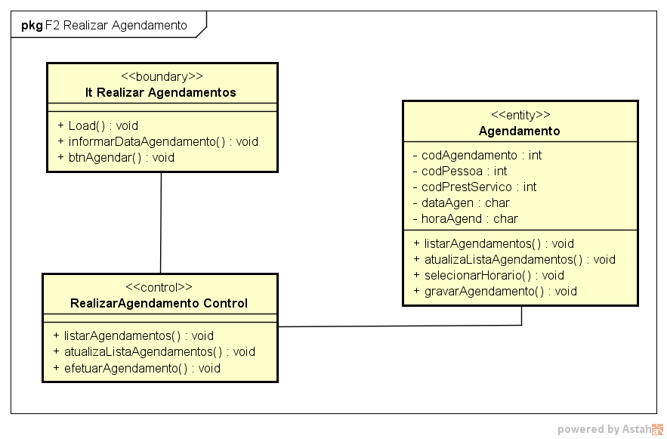

Diagrama de Classe - RF_F2 – Realizar Agendamento

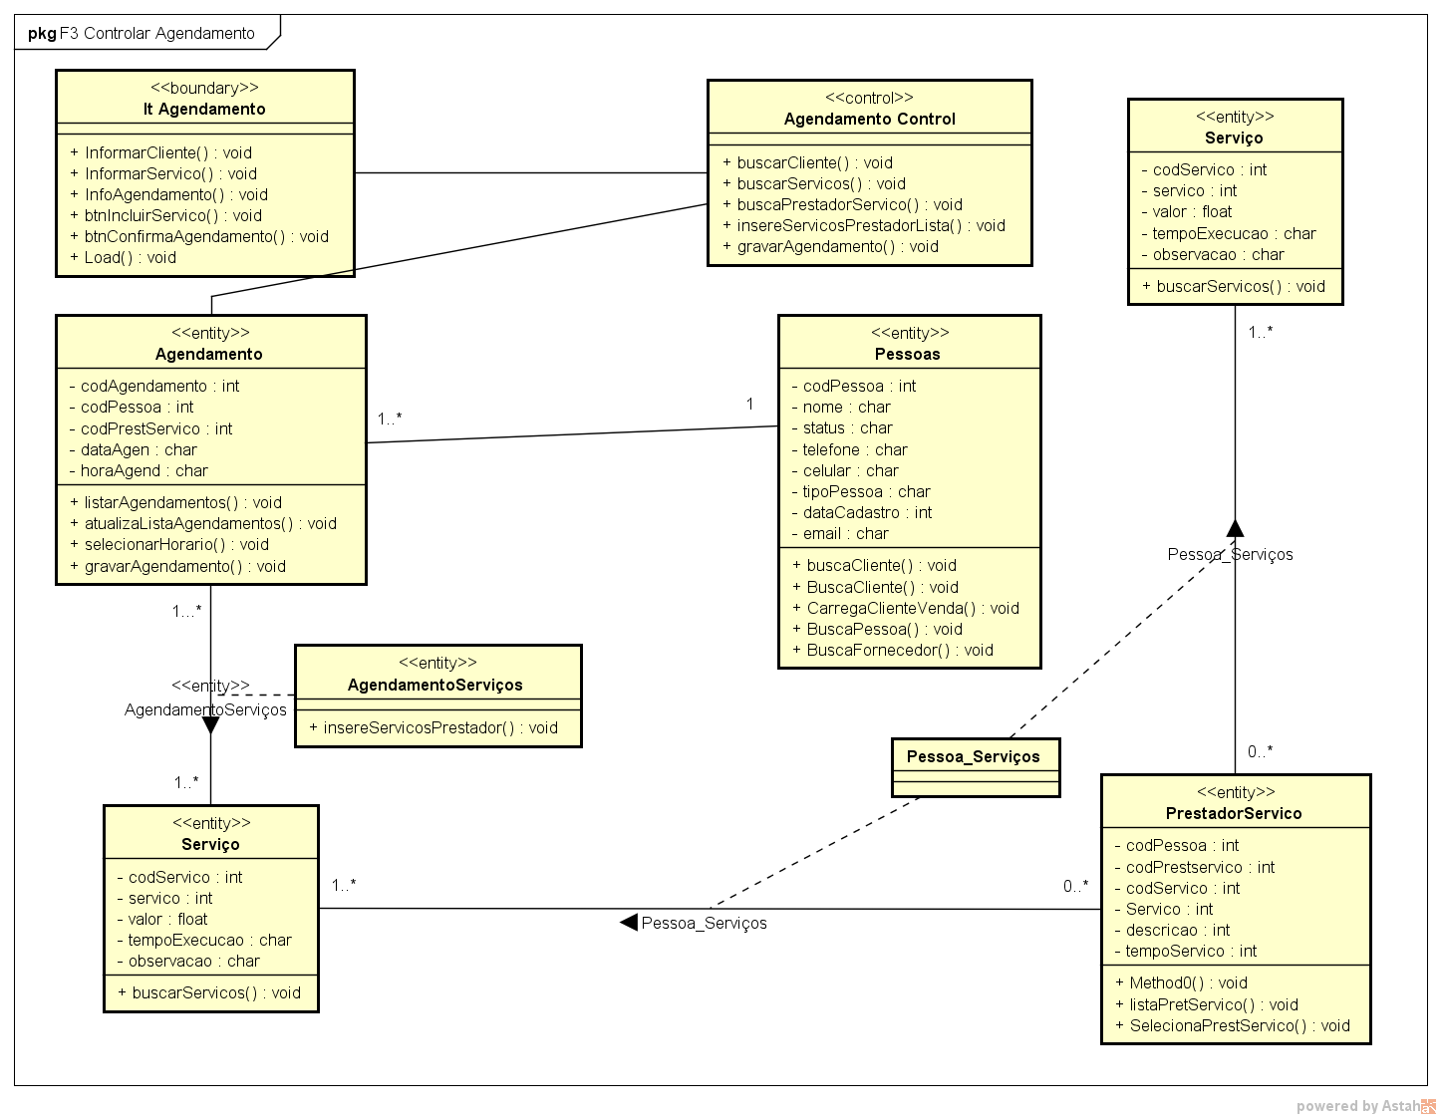Diagrama de Classe - RF_F3 – Controlar Agendamento

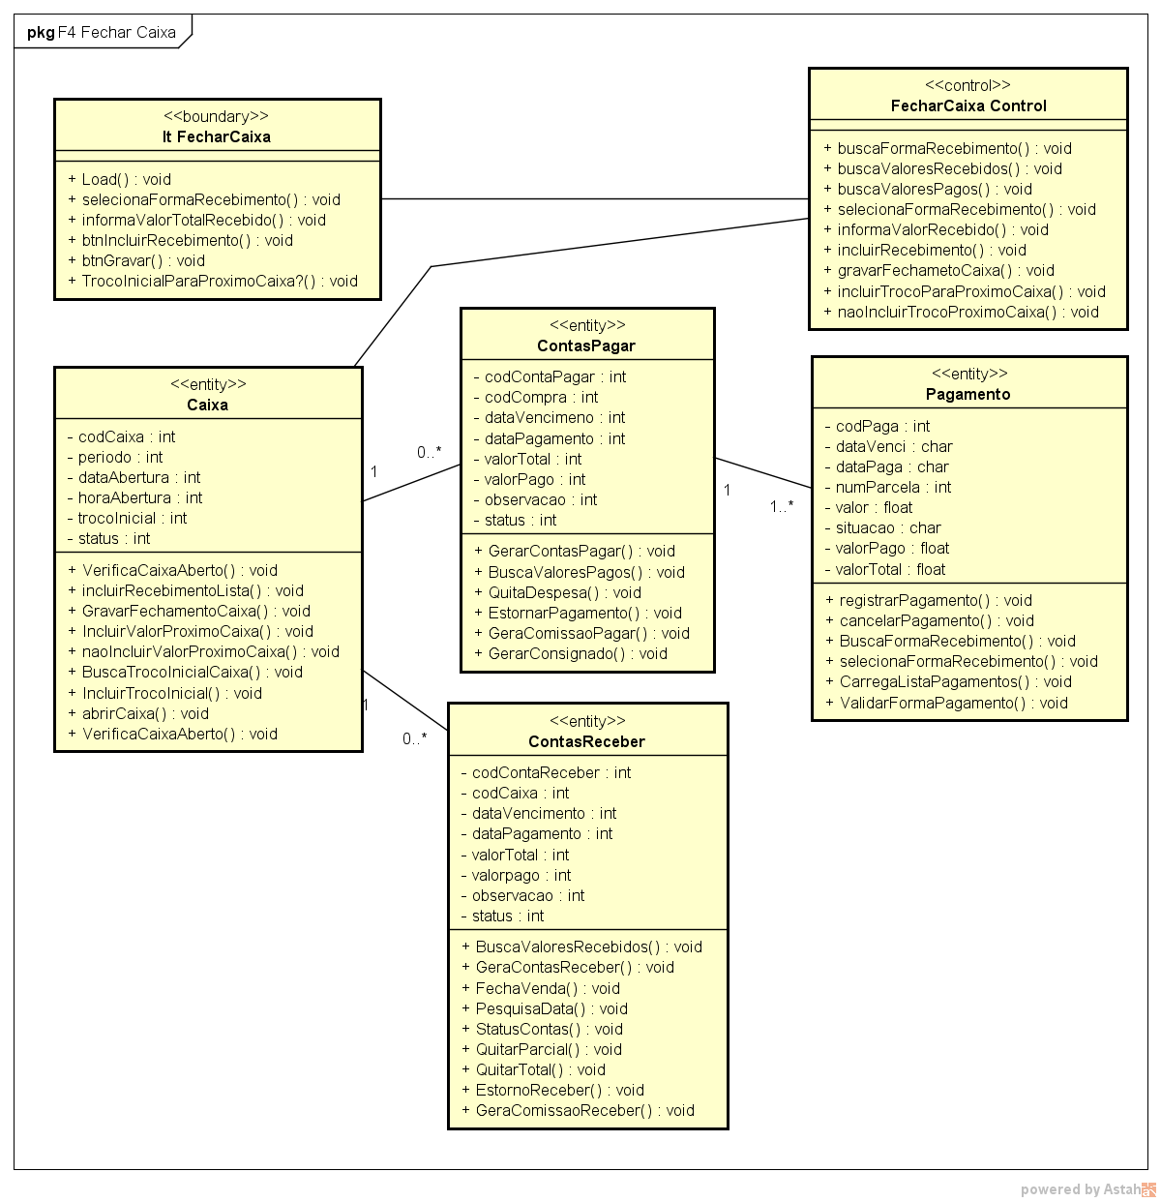Diagrama de Classe - RF_F4 – Fechar Caixa

Diagrama de Classe - RF_F5 – 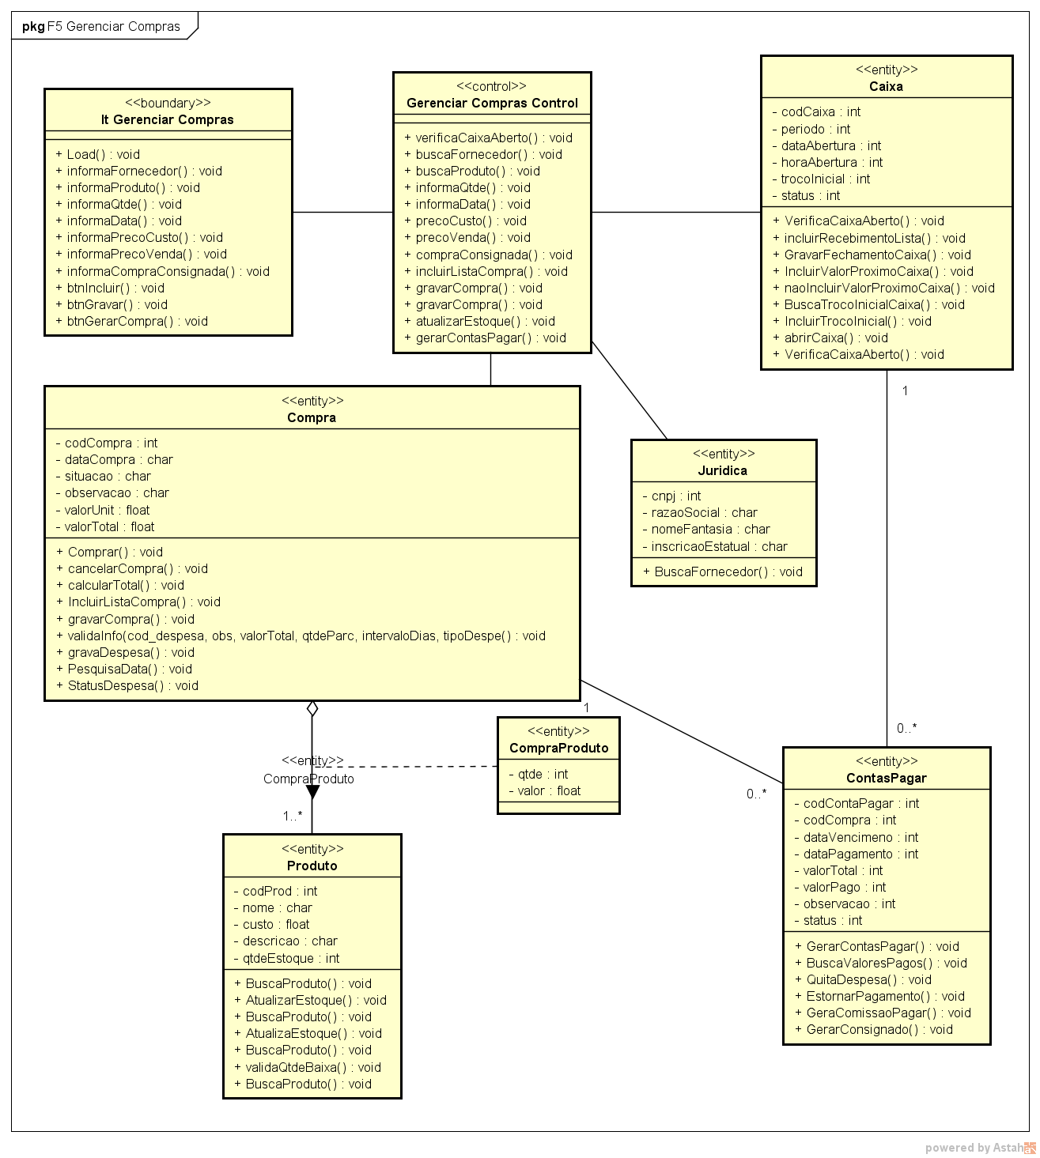Gerenciar Compras

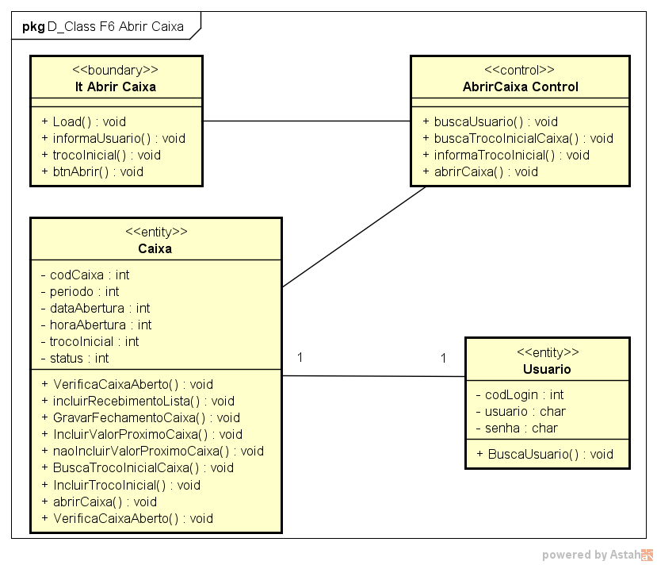

Diagrama de Classe - RF_F6 – Abrir Caixa

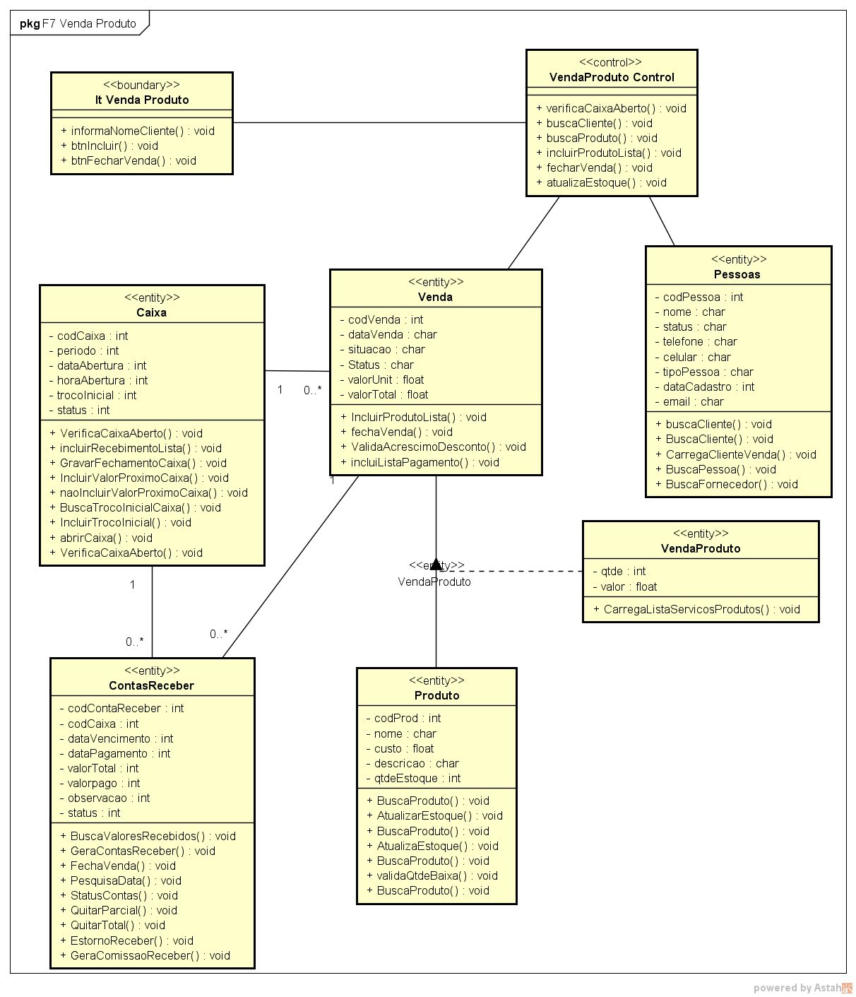

Diagrama de Classe - RF_F7 – Venda Produto

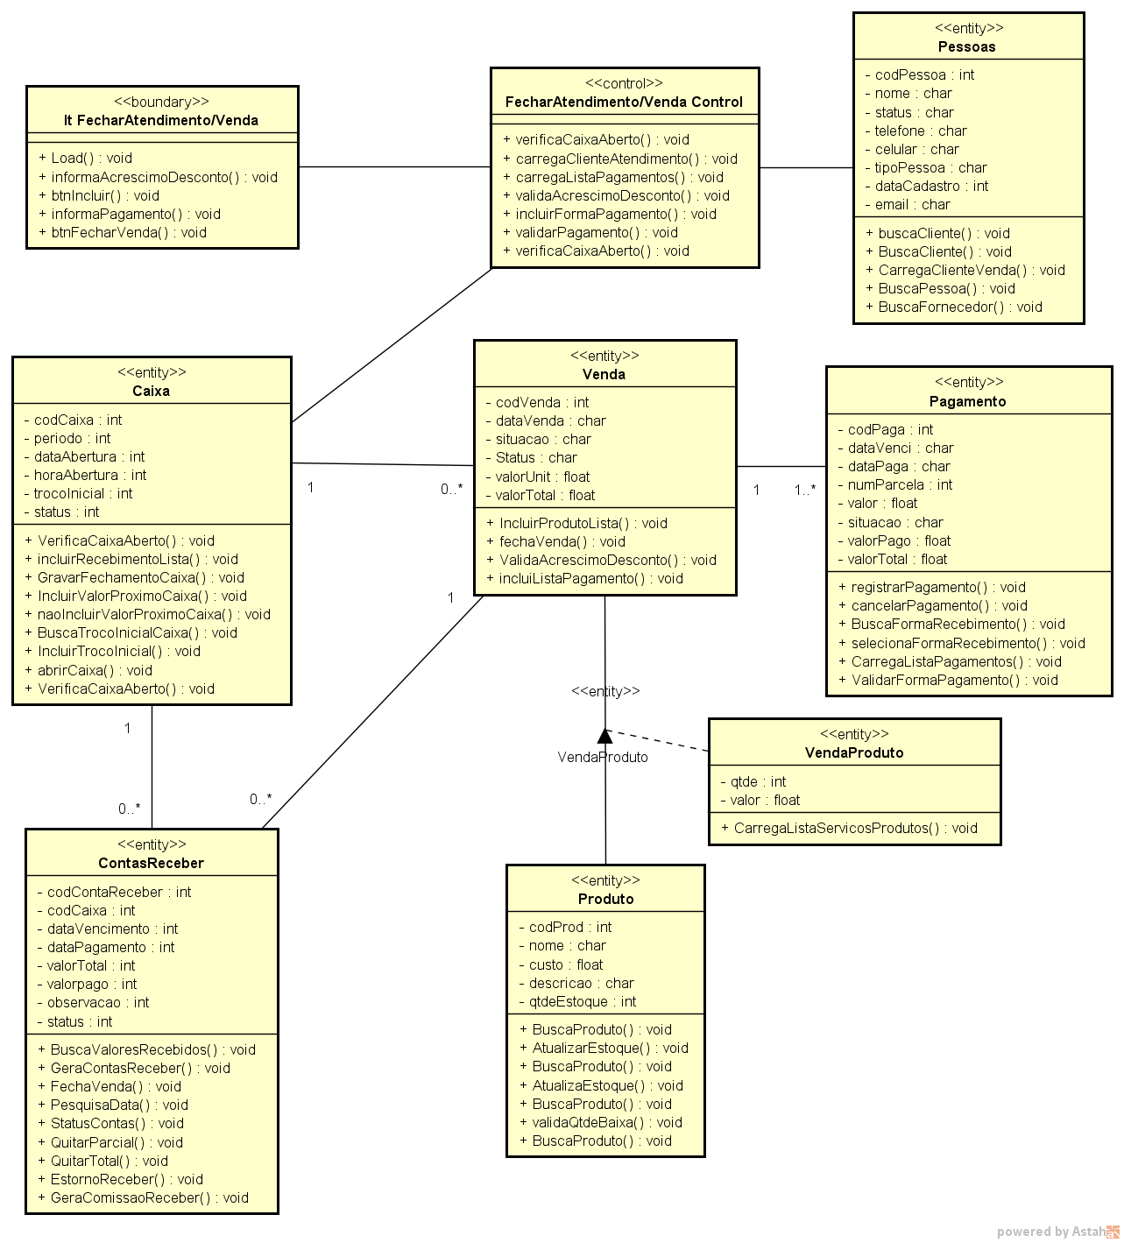

Diagrama de Classe - RF_F8 – Fechar Atendimento/Venda

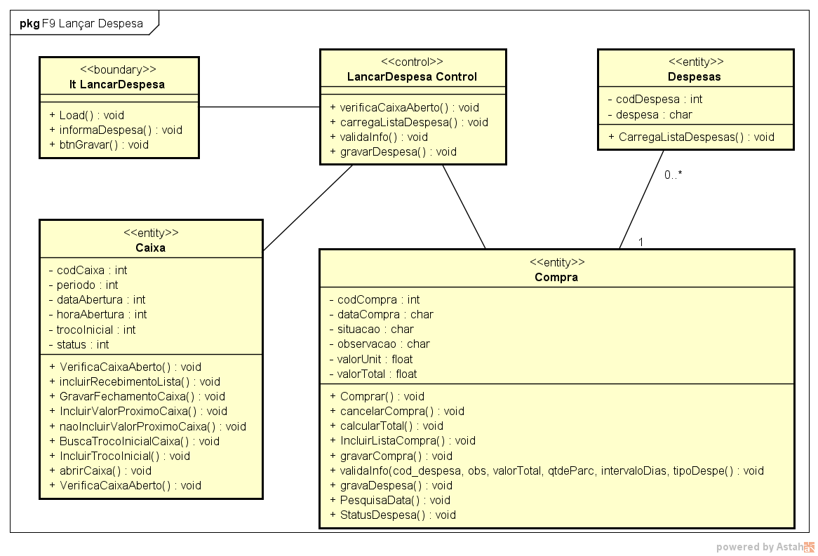

Diagrama de Classe - RF_F9 – Lançar Despesa

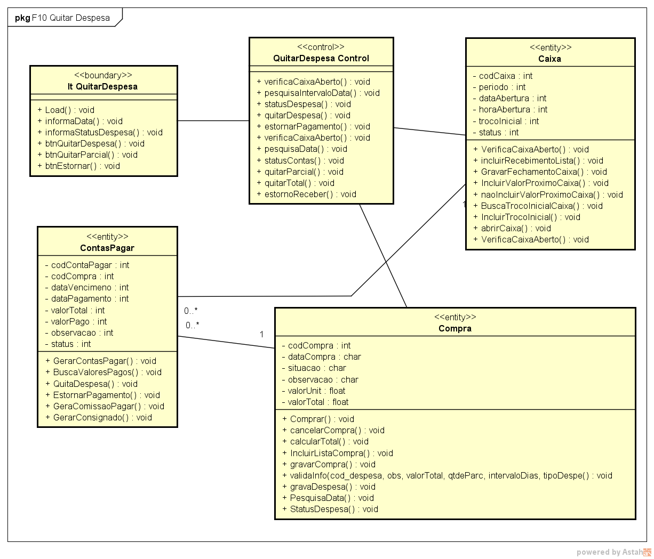

Diagrama de Classe - RF_F10 – Quitar Despesa

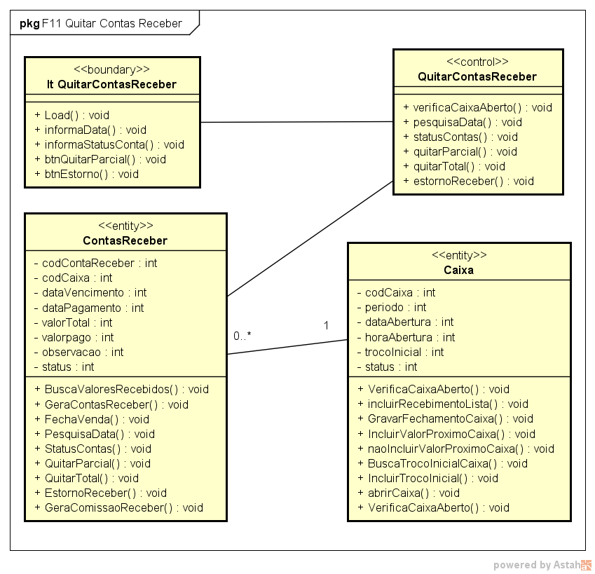Diagrama de Classe - RF_F11 – Quitar Contas a Receber

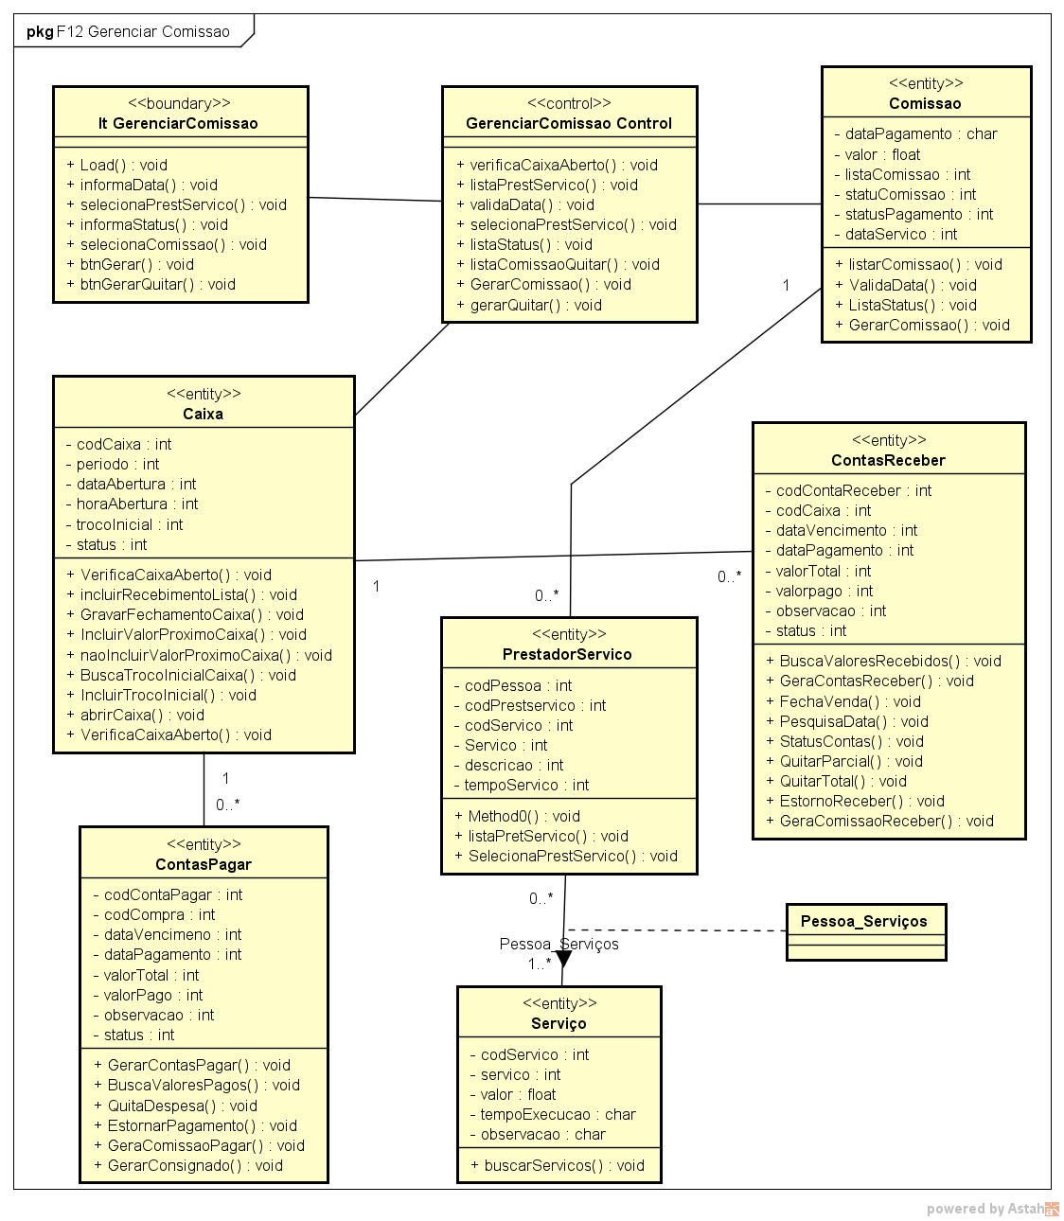Diagrama de Classe - RF_F12 – Gerenciar Comissão

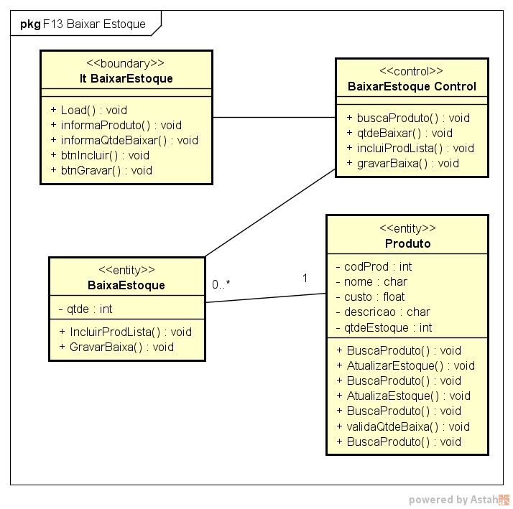

Diagrama de Classe - RF_F13 – Baixar Estoque

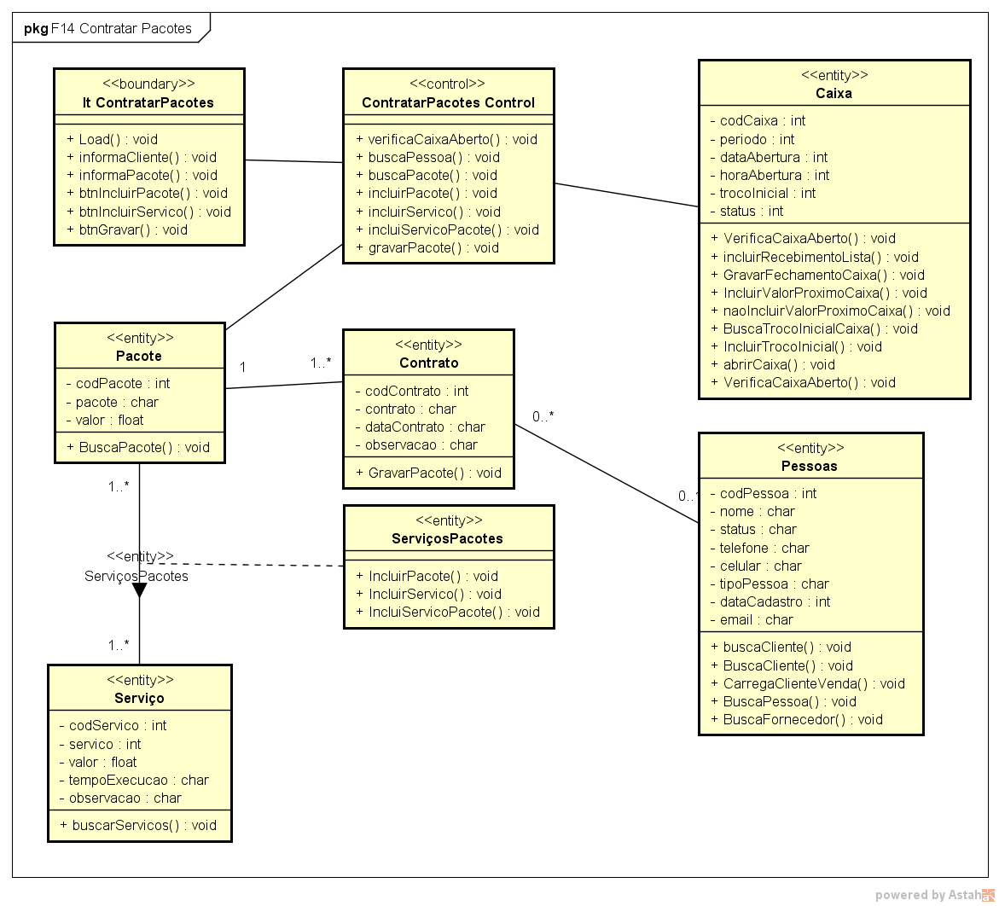

Diagrama de Classe - RF_F14 – Contratar Pacotes

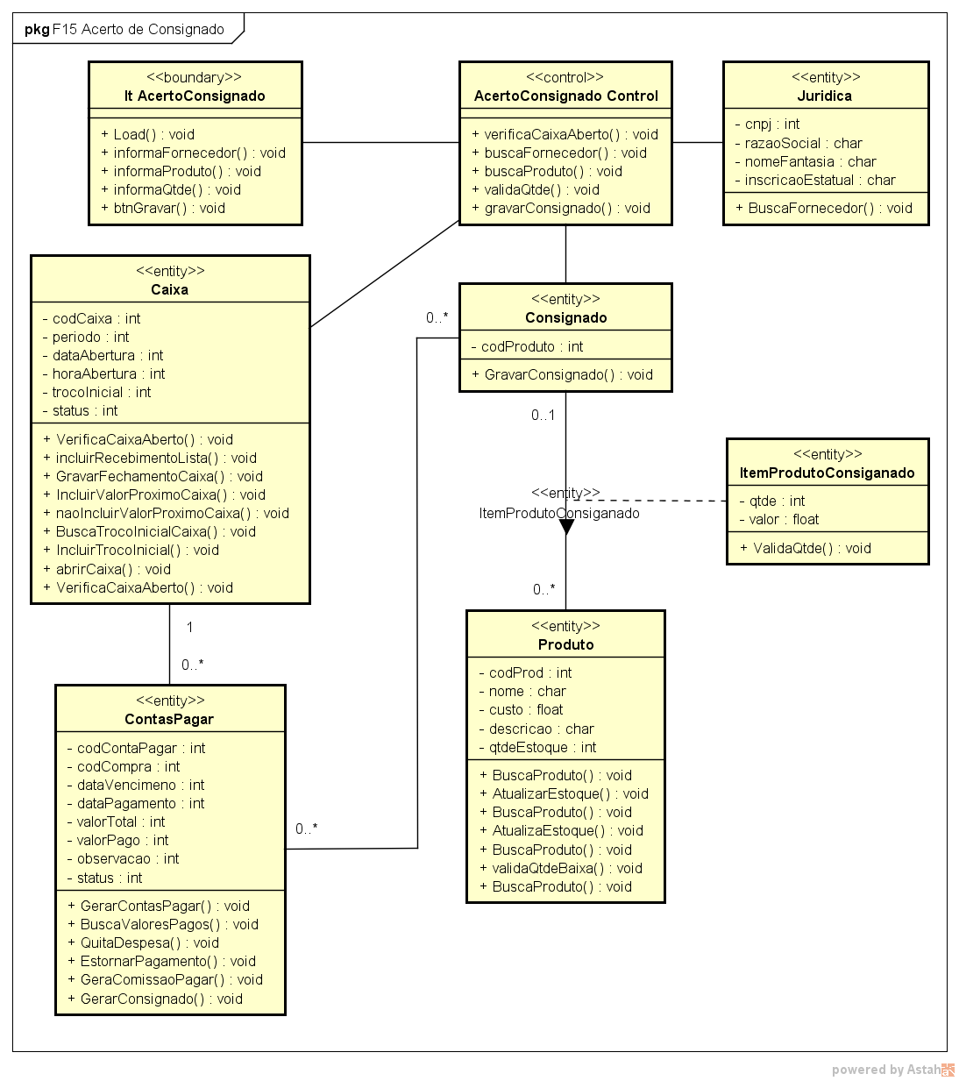

Diagrama de Classe - RF_F15 – Acerto de Consignado

## Mapeamento OO-Relacional

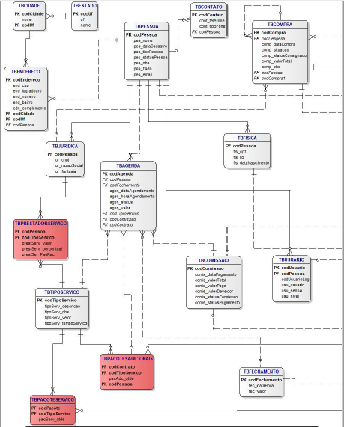

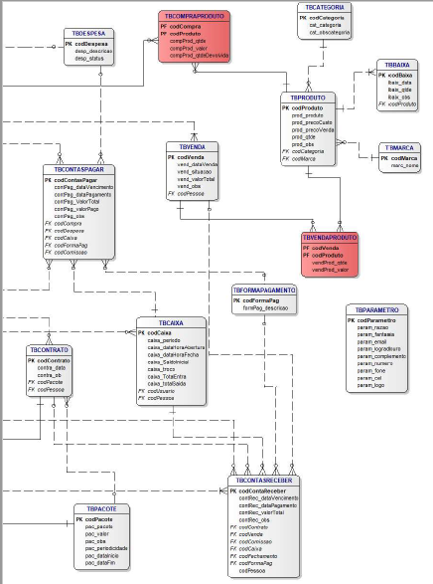

# APÊNDICE 1 – ESTUDO DE VIABILIDADE

Todos os itens utilizados nessa descrição estão detalhados na tabela abaixo. O sistema será desenvolvido para web, utilizando a linguagem WPF com banco de dados SqlServer Web Edition. A internet para acesso ao sistema deve ser superior a 8Mbps, para melhor desempenho. O sistema será hospedado na empresa LocaWeb conhecida no mercado pelo bom desempenho em hospedagem de grandes e pequenas empresas. O computador será utilizado como caixa e servidor, além de ser integrado com a impressora para a impressão dos relatórios. Será disponibilizado para melhor atender os clientes um tablet, que é de fácil acesso ao sistema online e poderá efetuar os agendamentos.

|  |  |  |  |  |
| --- | --- | --- | --- | --- |
| Item | Descrição | Qtde. | Já Possui? | Valor (R$) |
| 1 | Notebook Inspiron I15-5566-A10p Intel Core 6 I3 4GB 1TB Led 15.6 W10 - Dell | 1 | Sim | R$ 1.900,00 |
| 2 | Multifuncional HP Deskjet Ink Advantage 2136 | 1 | Não | R$ 247,50 |
| 3 | Tablet Dl WinPad 800 16GB Windows 10 | 1 | Não | R$ 464,91 |
| 4 | Hospedagem LocaWeb | 1 | Não | R$ 158,80 (mês) |
| 5 | Internet Fibra Óptica 10 Mega (cabonnet) | 1 |  | R$ 89,90 (mês) |
| 6 | Domínio NicBR | 1 | Não | R$ 30,00 |
|  | **VALOR TOTAL** |  |  | **R$2.891,11** |
|  | **VALOR TOTAL** (Custo para empresa) |  |  | **R$ 901,21** |

O sistema traz como principal benefício o desempenho e a comodidade, tanto para seus clientes que poderão efetuar seu agendamento online, como para o proprietário, que poderão acessar o sistema de qualquer dispositivo, sendo necessário somente um navegador e acesso à internet. Poderá consultar as vendas diárias, contas a pagar e também as contas a receber e todas as funcionalidades disponíveis no sistema.

# APÊNDICE 2 – PROTÓTIPOS E RELATÓRIO DE ANÁLISE

**RF_F1 – Atualizar Estoque // Função Oculta**

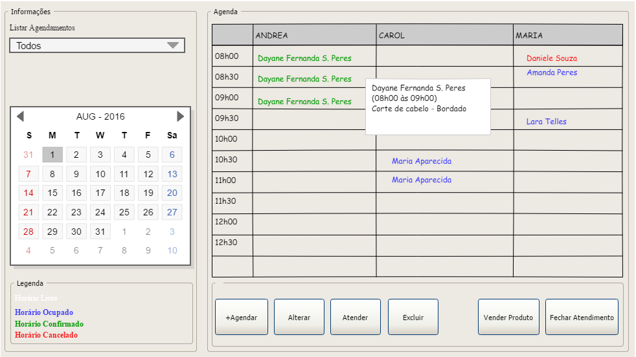**RF_F2 Realizar Agendamentos**

**(Tela Principal – Agenda)**

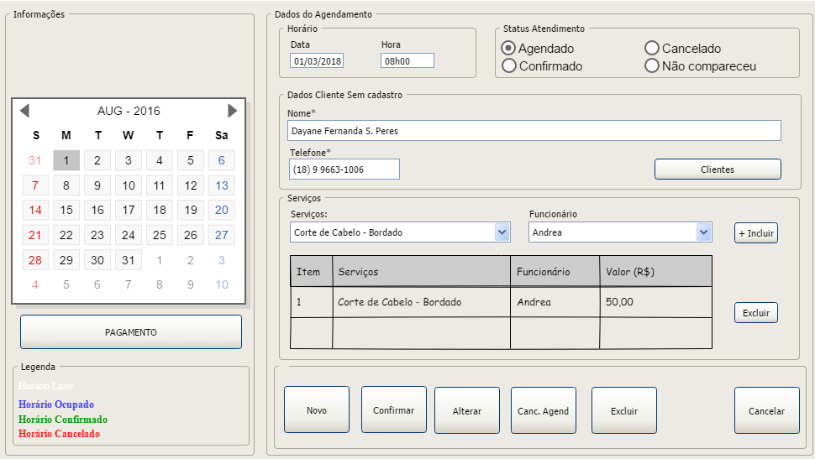**RF_F3 Controlar Atendimento**

**RF_F4 Fechar Caixa**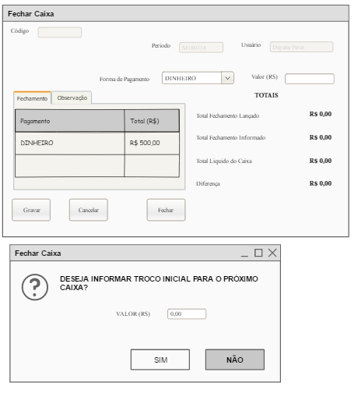

**RF_F5 Gerenciar Compras**

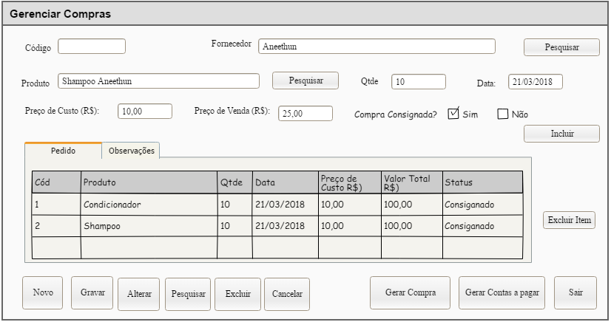

**RF_F6 Abrir Caixa**

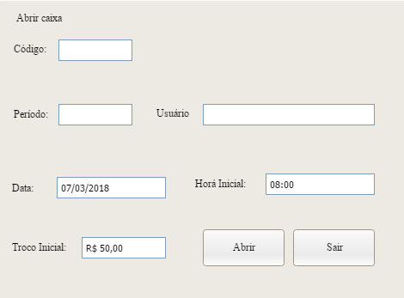

**RF_F7 Venda de Produto**

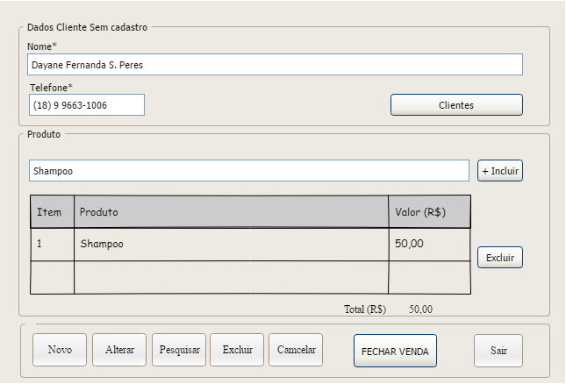

**RF_F8 Fechar Atendimento**

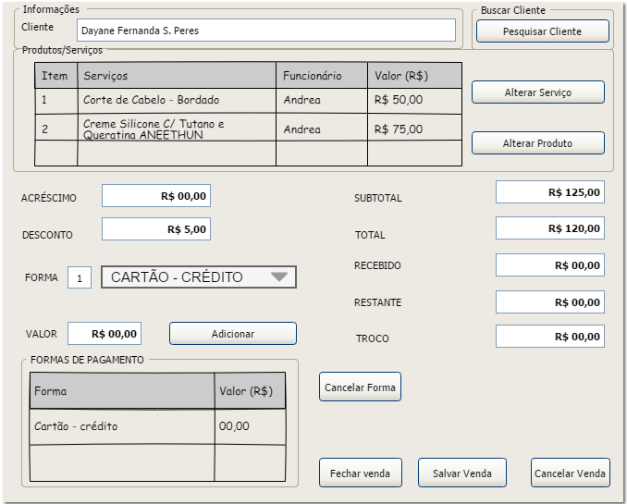

**RF_F9 Lançar Despesas**

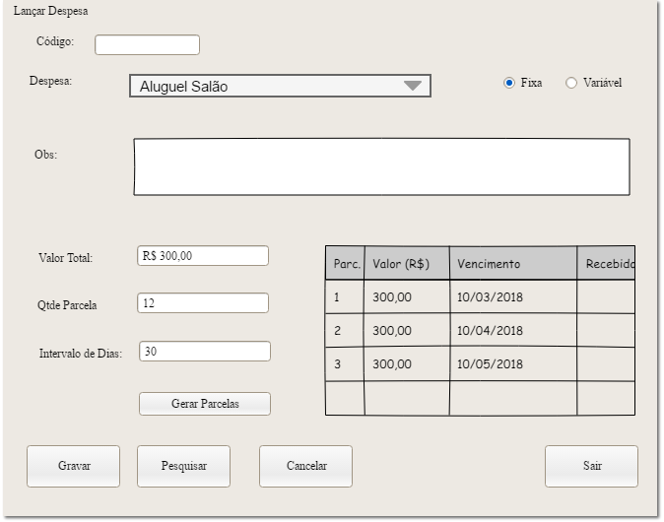

**RF_F10 Quitar Despesas**

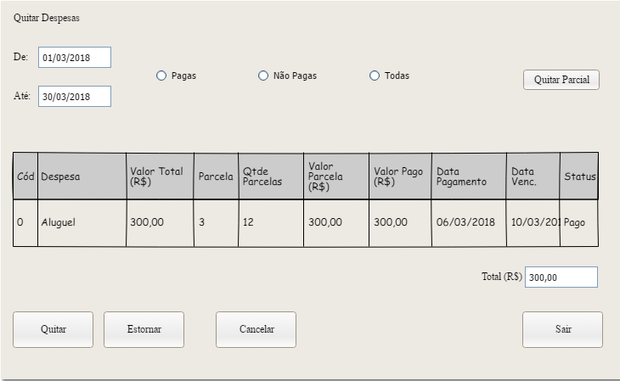

**RF_F11 Quitar Contas a Receber**

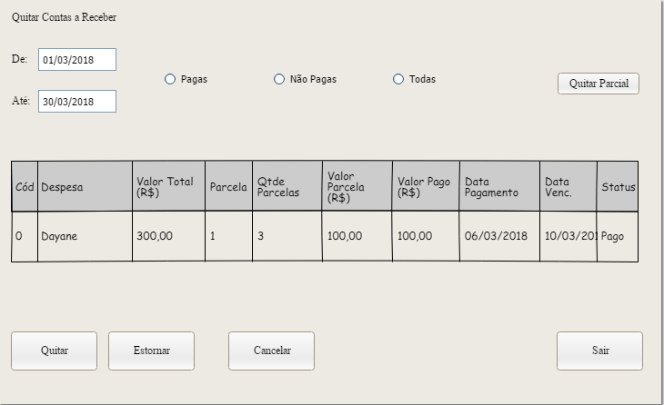

**RF_F12 Gerenciar Comissão**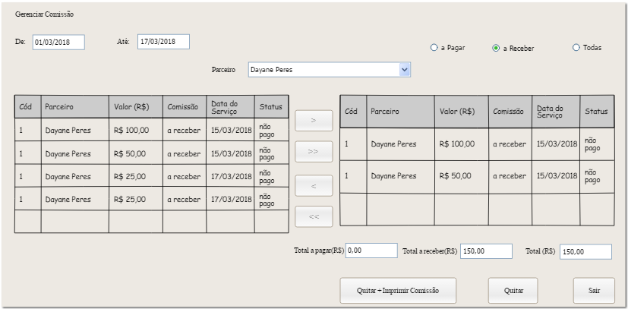

**RF_F13 Baixar Estoque**

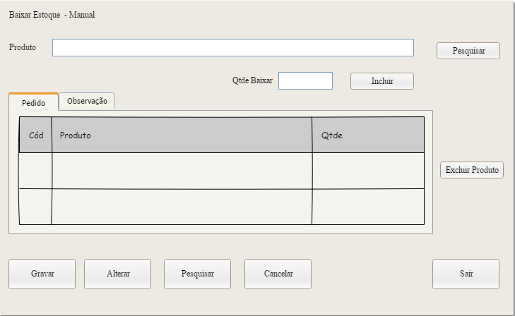

**RF_F14 Contratar Pacotes**

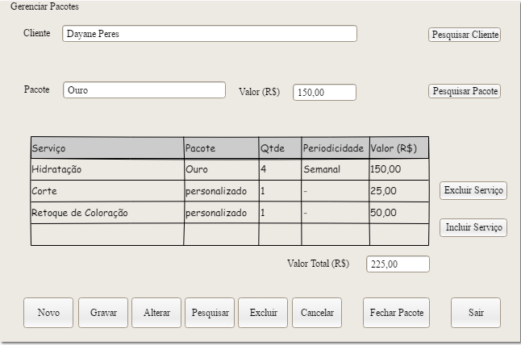

**RF_F15 Acerto de Consignado**

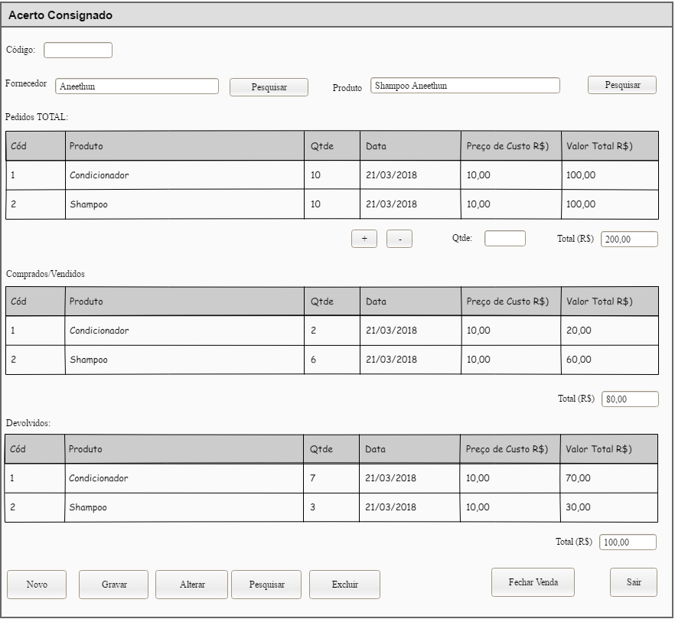

# ANEXO 1 – REFERÊNCIAS

1. **Despesas**

No dia 27/02/2018 foi adquirido o documento de despesas e levantado os requisitos necessários para a construção do sistema.

**Imagem das despesas.**

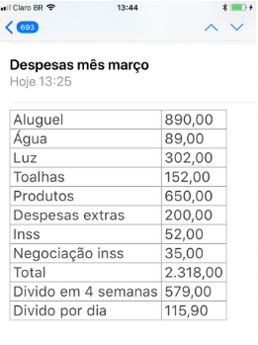

1. **Pedido**

No dia 28/02 foi adquirido o documento de pedido e levantado os requisitos necessários para a construção do sistema.

**Imagem referente a nota de pedido Recebido**

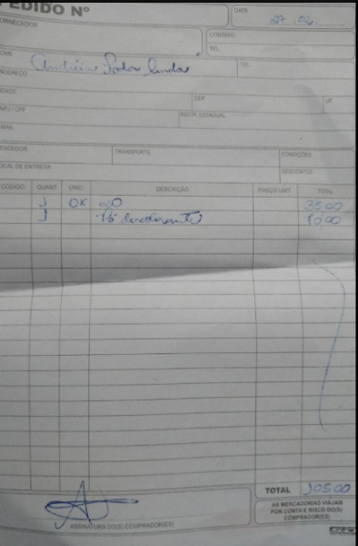

1. **Resumo de recebimento – Cartão |**

No dia 28/02 foi adquirido o documento de resumo dos recebimentos de cartão e levantado os requisitos necessários para a construção do sistema.

**Imagem referente a Resumo de recebimento – Cartão I**

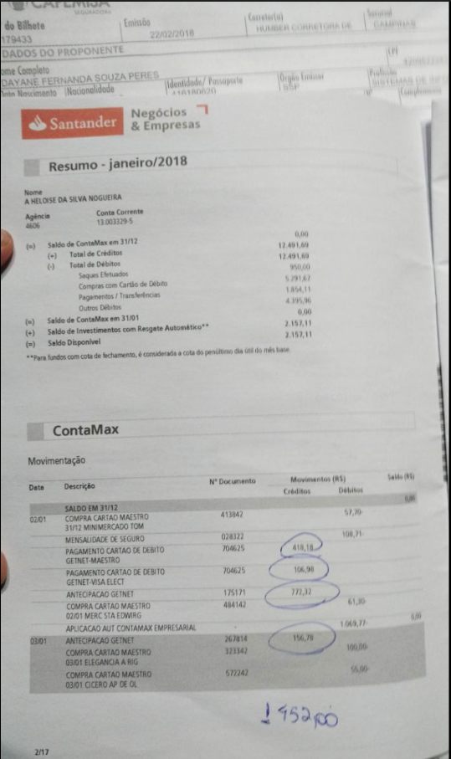

* 1. **Imagem referente a Resumo de recebimento – Cartão II**

No dia 28/02 foi adquirido o documento de resumo dos recebimentos de cartão e levantado os requisitos necessários para a construção do sistema.

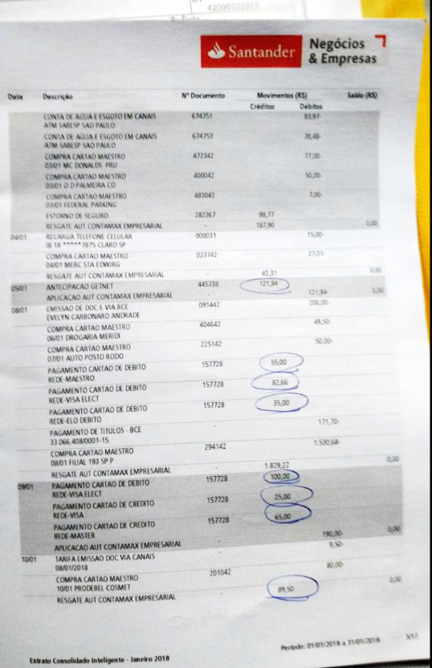

1. **Agenda Semanal**

No dia 28/02 foi adquirido os agendamentos semanais e levantado os requisitos necessários para a construção do sistema.

**Imagem referente a agenda semanal**

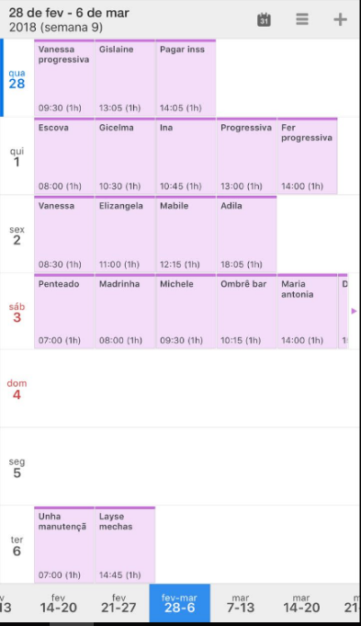

1. **Agenda Diária**

No dia 28/02 foi adquirido os agendamentos diários e levantado os requisitos necessários para a construção do sistema.

**Imagem referente a Resumo a agenda diária**

